2019年中诚信托锦诚67号集合资金信托计划
2020年7月监管报告

项目名称：2019年中诚信托锦诚67号集合资金信托计划
委托方：中诚信托有限责任公司
受托方：北京康正国际资产评估有限公司
监管人员：张玲玲
日期：二零二零年八月十一日
目 录

1项目基本情况 1
2重大事件披露 1
3项目五证办理及施工进度情况 2
3.1项目五证办理情况说明 2
3.2项目2020年7月施工进度情况 2
4印鉴、证照、网签密钥使用情况 5
4.1印鉴使用情况 5
4.2印鉴、证照外出使用情况 12
4.3网签密钥使用情况 12
5合同签订情况 12
6项目销售情况 13
7资金情况 13
7.1资金流出情况 13
7.2资金流入情况 15
7.2.1销售回款流入 15
7.2.2其他资金流入 21
7.3资金结算 21
7.3.1各账户余额 21
附件 23
附件一《盖章登记簿》 23
附件二《银行对账单》 38

为了方便阅读之目的，本报告中将部分名称简写为：
·项目公司：如皋锦瑞置业有限公司
·中诚信托：中诚信托有限责任公司
·康正国际：北京康正国际资产评估有限公司

1项目基本情况
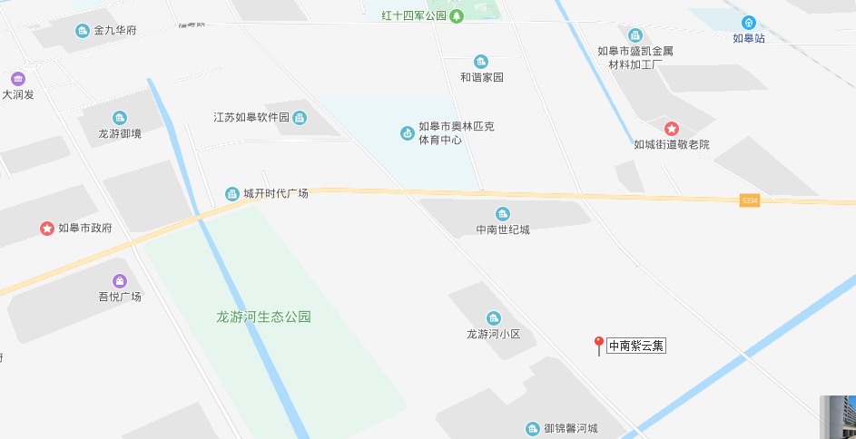
中南紫云集
标的项目为如皋锦瑞置业有限公司开发建设的“紫云花苑项目”，对外推广名为“中南紫云集项目”，位于江苏省南通市如皋市城南街道中央大道以南，李渔路以西，五里港以北，万寿南路以东。标的项目用地面积89,669.00㎡，该项目规划总建筑面积 290,796.45㎡，其中，住宅用房210,571.85平方米，商业用房1,590.27平方米，地下室用房71,765.09平方米。项目规划为一期、二期，一期主要建有10栋住宅楼及部分配套用房，二期规划建有9栋住宅楼及部分配套用房，目前二期尚未开工，预计项目整体2022年交付使用。

2重大事件披露

无。

3项目五证办理及施工进度情况

3.1项目五证办理情况说明
项目公司已办理证照情况如下：
截至2020年7月31日，项目五证办理情况如下表：
证照名称 | 证照号 | 核发时间 | 备注
不动产权证书 | 苏（2019）如皋市不动产权第0011963号 | 2019年8月5日 | 宗地面积89,669平方米
建设用地规划许可证 | 地字第如320682201900018号 | 2019年8月23日 | 用地性质：商业、居住；用地面积89,669平方米
建设工程规划许可证 | 建字第如320682201900233号-建字第如320682201900237号、建字第如320682201900243号-320682201900262号 | 2019年8月-9月 | 共计25本
建设工程施工许可证 | 施工许可编号320682201910100101 施工许可编号320682201909200401 | 2019年9月-10月 | 共计2本
商品房预售许可证 | 皋房预字（2019）第076号 | 2019年12月26日 | 1-3#楼， 33,904.32平方米
商品房预售许可证 | 皋房预字（2020）第001号 | 2020年1月10日 | 5#、6#楼，22,897.21平方米
商品房预售许可证 | 皋房预字（2020）第015号 | 2020年4月3日 | 7#、8#楼，22,255.27平方米
商品房预售许可证 | 皋房预字（2020）第033号 | 2020年5月25日 | 10#、11#楼，22,255.20平方米

3.2项目2020年7月施工进度情况
截止2020年7月31日：标的项目施工进度如下：
1、1号楼二十五层楼面梁板钢筋绑扎，水电预埋；陶粒板14层安装；二次结构：一手墙16层、二手墙15层、构造柱12层；
2、2号楼二十三层顶叠合板吊装；陶粒板16层安装；二次结构：一手墙17层、二手墙14层、构造柱14层；
3、3号楼二十三层墙柱钢筋绑扎；外墙保温施工；陶粒板13层安装二次结构：一手墙16层、构造柱11层、二手墙14层；
4、5号楼二十三层顶梁板支模；外墙保温施工；陶粒板13层安装；二次结构：一手墙16层、二手墙15层、构造柱14层；
5、6号楼二十五层楼面梁板钢筋绑扎，水电预埋；外墙保温施工；陶粒板12层安装；二次结构：一手墙16层、二手墙15层、构造柱10层；
6、7号楼十九层顶梁板支模；外墙保温施工；陶粒板9层安装；二次结构：一手墙13层、二手墙10层、构造柱层；
7、8号楼十九层顶梁板钢筋绑扎，外墙保温施工；陶粒板13层安装；二次结构：一手墙10层、二手墙8层、构造柱7层；
8、9号楼十四层顶梁板钢筋绑扎；外墙保温施工；陶粒板4层；二次结构：一手墙8层、二手墙5层、构造柱3层；
9、10号楼十五层墙柱合模；陶粒板3层；二次结构：一手墙8层；构造柱4层；
10、11号楼十四层顶梁板支模；外墙保温施工；陶粒板2层；二次结构：一手墙9层、二手墙7层、构造柱3层。
标的项目现场照片（2020年7月）
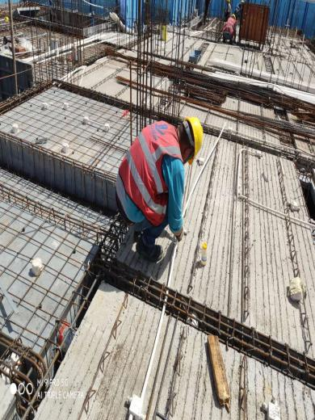
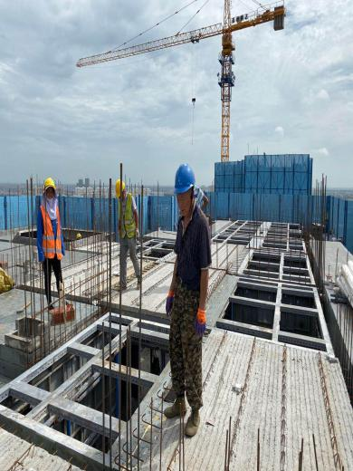

1、1#楼施工现场 2、2#楼施工现场

1、1#楼施工现场 2、2#楼施工现场
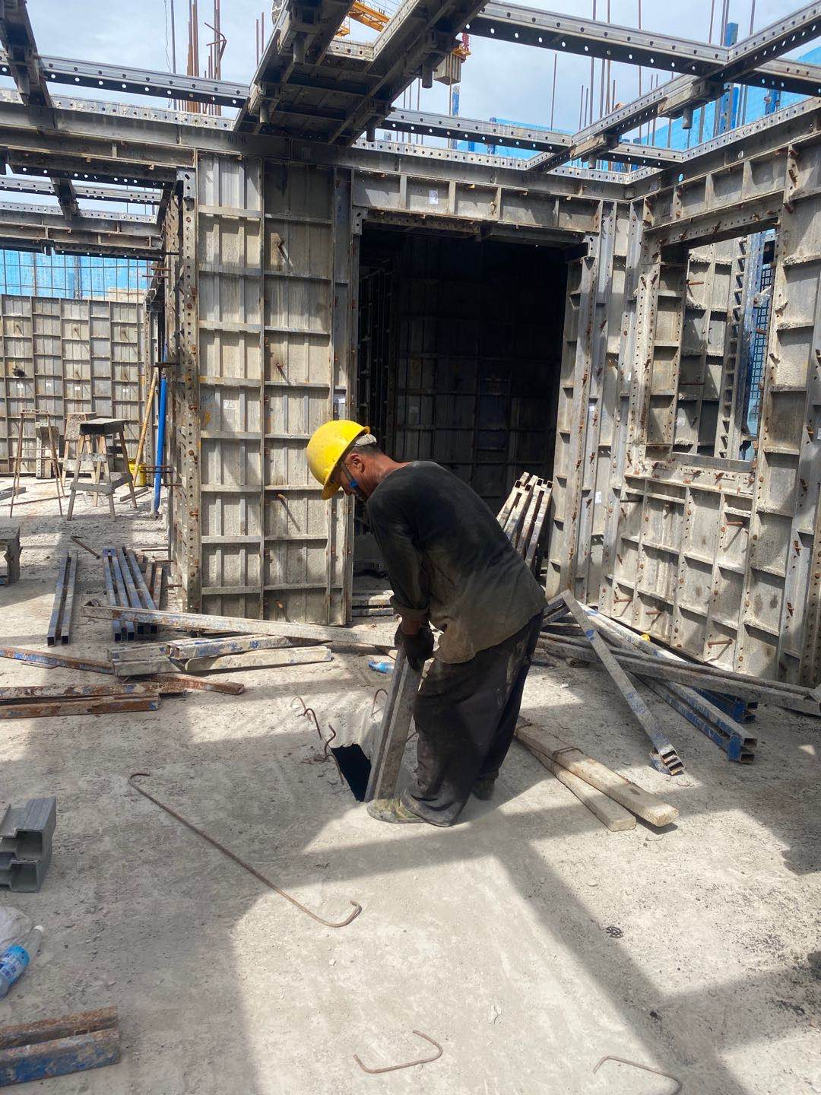
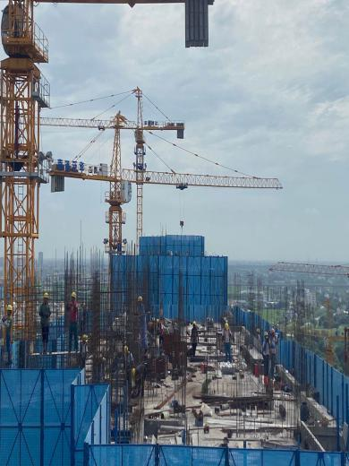

3、3#楼施工现场 4、5#楼施工现场

标的项目现场照片（2019年12月）

3、3#楼施工现场 4、5#楼施工现场

标的项目现场照片（2020年7月）
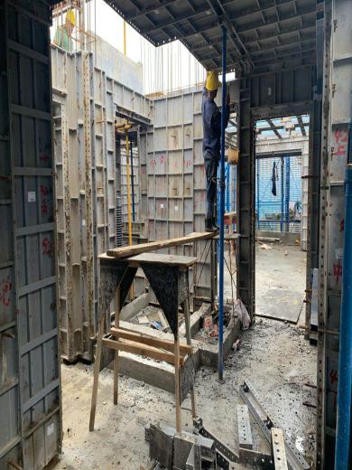
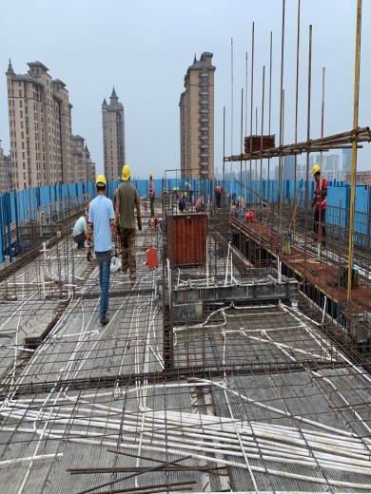

5、6#楼施工现场 6、7#楼施工现场

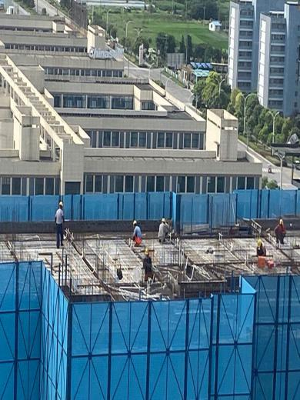
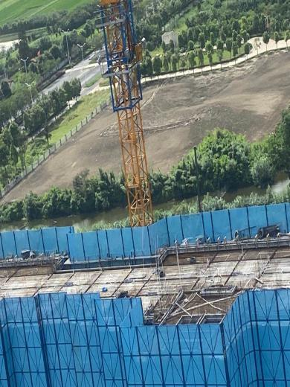

7、8#楼施工现场 8、9#楼施工现场

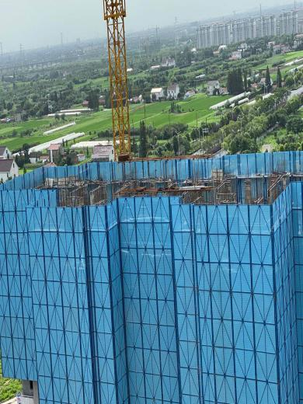

9、10#楼施工现场 10、11#楼施工现场

4印鉴、证照、网签密钥使用情况

4.1印鉴使用情况
对于印章的使用，项目公司人员按照监管协议规定，履行印章使用流程，填写印章使用登记表，康正国际监管人员了解用印事由，通过微信、邮件等方式向中诚信托有关人员提交用印申请，待中诚信托有关人员批复后方给予盖章。使用情况详见下表：
2020年7月印章使用情况表
用印日期 | 印鉴/证照名称 | 用印事由 | 用印资料 | 用印份数（份） | 申请部门 | 经办人 | 监印人
2020/7/1 | 公章、法人章 | 为客户办理贷款 | 中国邮政银行贷款合同（2-2201） | 3 | 营销 | 钱维维 | 李亚宏 张玲玲
2020/7/2 | 公章、法人章 | 为客户办理贷款 | 中国银行贷款合同（8-503） | 7 | 营销 | 钱维维 | 李亚宏 张玲玲
2020/7/3 | 公章、法人章 | 为客户办理贷款 | 中国邮政银行贷款合同（1-1403） | 3 | 营销 | 钱维维 | 李亚宏 张玲玲
2020/7/3 | 公章、法人章 | 为客户办理贷款 | 中国邮政银行贷款合同（8-1802） | 3 | 营销 | 钱维维 | 李亚宏 张玲玲
2020/7/3 | 公章、法人章 | 为客户办理贷款 | 中国邮政银行贷款合同（2-601） | 3 | 营销 | 钱维维 | 李亚宏 张玲玲
2020/7/3 | 公章、法人章 | 为客户办理贷款 | 中国银行贷款合同（6-1903） | 4 | 营销 | 钱维维 | 李亚宏 张玲玲
2020/7/3 | 公章、法人章 | 为客户办理贷款 | 中国银行贷款合同（7-1002） | 5 | 营销 | 钱维维 | 李亚宏 张玲玲
2020/7/3 | 公章、法人章 | 为客户办理贷款 | 中国银行贷款合同（5-2002） | 4 | 营销 | 钱维维 | 李亚宏 张玲玲
2020/7/3 | 公章、法人章 | 为客户办理贷款 | 中国农业银行贷款合同（2-502） | 7 | 营销 | 钱维维 | 李亚宏 张玲玲
2020/7/3 | 公章、法人章 | 为客户办理贷款 | 中国建设银行贷款合同（6-1802） | 7 | 营销 | 钱维维 | 李亚宏 张玲玲
2020/7/3 | 公章、法人章 | 为客户办理贷款 | 中国建设银行贷款合同（8-802） | 4 | 营销 | 钱维维 | 李亚宏 张玲玲
2020/7/6 | 公章 | 甲供材料计划表 | 工程通知单 | 3 | 工程 | 施婉秋 | 李亚宏 张玲玲
2020/7/6 | 公章 | 现场签证单-超投 | 工程通知单 | 6 | 工程 | 施婉秋 | 李亚宏 张玲玲
2020/7/6 | 公章 | 现场签证单-超投 | 工程通知单 | 6 | 工程 | 施婉秋 | 李亚宏 张玲玲
2020/7/6 | 公章 | 现场签证单-泛华 | 工程通知单 | 6 | 工程 | 施婉秋 | 李亚宏 张玲玲
2020/7/6 | 公章 | 9号楼顶部造型修改 | 工程通知单 | 6 | 工程 | 施婉秋 | 李亚宏 张玲玲
2020/7/6 | 公章 | 现场签证单-泛华 | 工程通知单 | 6 | 工程 | 施婉秋 | 李亚宏 张玲玲
2020/7/6 | 公章 | 现场签证单-泛华 | 工程通知单 | 3 | 工程 | 施婉秋 | 李亚宏 张玲玲
2020/7/6 | 公章 | 外墙涂料下单表 | 工程通知单 | 3 | 工程 | 施婉秋 | 李亚宏 张玲玲
2020/7/6 | 公章 | 工程通知单 | 工程通知单 | 3 | 工程 | 施婉秋 | 李亚宏 张玲玲
2020/7/6 | 公章 | 防水下单表 | 工程通知单 | 1 | 工程 | 施婉秋 | 李亚宏 张玲玲
2020/7/6 | 财务章、法人章 | 项目公司申请提取预售资金监管账户（4454）房款5000万元至监管账户暂时收房款户（0432） | 如皋市商品房预售资金监管进度申请表 | 1 | 前期 | 张琴 | 李亚宏 张玲玲
2020/7/6 | 公章、法人章 | 为客户办理贷款 | 中国邮政银行贷款合同（2-1102） | 3 | 营销 | 钱维维 | 李亚宏 张玲玲
2020/7/6 | 公章、法人章 | 为客户办理贷款 | 中国邮政银行贷款合同（5-2502） | 3 | 营销 | 钱维维 | 李亚宏 张玲玲
2020/7/6 | 公章、法人章 | 为客户办理贷款 | 中国邮政银行贷款合同（8-2003） | 3 | 营销 | 钱维维 | 李亚宏 张玲玲
2020/7/6 | 公章、法人章 | 为客户办理贷款 | 中国邮政银行贷款合同（7-1302） | 3 | 营销 | 钱维维 | 李亚宏 张玲玲
2020/7/6 | 公章、法人章 | 为客户办理贷款 | 中国银行贷款合同（7-1202） | 4 | 营销 | 钱维维 | 李亚宏 张玲玲
2020/7/7 | 公章、法人章 | 为客户办理贷款 | 中国银行贷款合同（7-1201）.购房合同 | 4 | 营销 | 钱维维 | 李亚宏 张玲玲
2020/7/7 | 公章、法人章 | 为客户办理贷款 | 中国邮政银行贷款合同（7-702） | 3 | 营销 | 钱维维 | 李亚宏 张玲玲
2020/7/7 | 公章、法人章 | 为客户办理贷款 | 中国工商银行贷款合同（6-502） | 4 | 营销 | 钱维维 | 李亚宏 张玲玲
2020/7/7 | 公章、法人章 | 为客户办理贷款 | 中国农业银行贷款合同（2-2102） | 3 | 营销 | 钱维维 | 李亚宏 张玲玲
2020/7/7 | 公章、法人章 | 为客户办理贷款 | 中国邮政银行贷款合同（7-901） | 3 | 营销 | 钱维维 | 李亚宏 张玲玲
2020/7/7 | 公章、法人章 | 为客户办理贷款 | 中国建设银行贷款合同（1-2102） | 7 | 营销 | 钱维维 | 李亚宏 张玲玲
2020/7/8 | 公章、法人章 | 为客户办理贷款 | 中国邮政银行贷款合同（6-1002） | 3 | 营销 | 钱维维 | 李亚宏 张玲玲
2020/7/8 | 公章、法人章 | 项目公司申请提取预售资金监管账户（4454）房款5000万元至监管账户暂时收房款户（0432），转账支票用印 | 转账支票5000万 | 6 | 财务 | 顾娟 | 李亚宏 张玲玲
2020/7/8 | 公章、法人章 | 签订如皋紫云集项目工程品质第三方评估咨询服务合同 | 如皋紫云集项目工程品质第三方评估咨询服务合同 | 4 | 招采部 | 张海洋 | 李亚宏 张玲玲
2020/7/8 | 公章、法人章 | 为客户办理贷款 | 中国建设银行贷款合同（5-2001） | 7 | 营销 | 钱维维 | 李亚宏 张玲玲
2020/7/8 | 公章、法人章 | 为客户办理贷款 | 中国银行贷款合同（7-1201） | 4 | 营销 | 钱维维 | 李亚宏 张玲玲
2020/7/9 | 公章、法人章 | 为客户办理贷款 | 中国银行贷款合同（7-1901） | 4 | 营销 | 钱维维 | 李亚宏 张玲玲
2020/7/9 | 公章、法人章 | 为客户办理贷款 | 中国银行贷款合同（8-2102） | 4 | 营销 | 钱维维 | 李亚宏 张玲玲
2020/7/9 | 公章、法人章 | 为客户办理贷款 | 中国建设银行贷款合同（7-2104） | 7 | 营销 | 钱维维 | 李亚宏 张玲玲
2020/7/9 | 公章、法人章 | 为客户办理贷款 | 中国建设银行贷款合同（7-1602） | 7 | 营销 | 钱维维 | 李亚宏 张玲玲
2020/7/9 | 公章、法人章 | 为客户办理贷款 | 中国建设银行贷款合同（6-1603） | 7 | 营销 | 钱维维 | 李亚宏 张玲玲
2020/7/9 | 公章、法人章 | 为客户办理贷款 | 中国邮政银行贷款合同（7-1003） | 3 | 营销 | 钱维维 | 李亚宏 张玲玲
2020/7/9 | 公章、法人章 | 为客户办理贷款 | 中国邮政银行贷款合同（7-1402） | 3 | 营销 | 钱维维 | 李亚宏 张玲玲
2020/7/10 | 公章、法人章 | 为客户办理贷款 | 中国邮政银行贷款合同（7-602） | 3 | 营销 | 钱维维 | 李亚宏 张玲玲
2020/7/10 | 公章、法人章 | 为客户办理贷款 | 中国邮政银行贷款合同（5-2303） | 3 | 营销 | 钱维维 | 李亚宏 张玲玲
2020/7/10 | 公章、法人章 | 为客户办理贷款 | 中国邮政银行贷款合同（5-202） | 3 | 营销 | 钱维维 | 李亚宏 张玲玲
2020/7/10 | 公章、法人章 | 为客户办理贷款 | 中国农业银行贷款合同（1-1301） | 4 | 营销 | 钱维维 | 李亚宏 张玲玲
2020/7/10 | 公章、法人章 | 为客户办理贷款 | 江苏如皋农村商业银行贷款合同（3-1603） | 3 | 营销 | 钱维维 | 李亚宏 张玲玲
2020/7/10 | 公章、法人章、财务章 | 如皋城南街道办事处要求紫云集项目税收申报进城南街道 | 税收履职承诺书 | 1 | 工程 | 施婉秋 | 李亚宏 张玲玲
2020/7/10 | 公章 | 关于取消购买权的通知书 | 紫云集2-403取消购买权函 | 2 | 营销 | 钱维维 | 李亚宏 张玲玲
2020/7/10 | 公章 | 给信托公司提供贷后资料 | 签约台账表 | 1 | 财务 | 顾娟 | 李亚宏 张玲玲
2020/7/13 | 公章、法人章 | 签订如皋紫云集磨头镇龙门架2020年6-9月户外广告投放合同 | 如皋紫云集磨头镇龙门架2020年6-9月户外广告投放合同 | 4 | 营销 | 潘高锋 | 李亚宏 张玲玲
2020/7/13 | 公章、法人章 | 签订如皋紫云集2020年6月小区快递柜投放广告合同 | 如皋紫云集2020年6月小区快递柜投放广告合同 | 4 | 营销 | 潘高锋 | 李亚宏 张玲玲
2020/7/13 | 公章、法人章 | 签订如皋紫云集2020年6-8月份写真/喷绘制作合同 | 如皋紫云集2020年6-8月份写真/喷绘制作合同 | 4 | 营销 | 潘高锋 | 李亚宏 张玲玲
2020/7/13 | 公章、法人章 | 签订如皋紫云集2020年6-7月如皋文广广告发布合同 | 如皋紫云集2020年6-7月如皋文广广告发布合同 | 4 | 营销 | 潘高锋 | 李亚宏 张玲玲
2020/7/13 | 公章、法人章 | 签订如皋紫云集2020年6月月度活动策划合同 | 如皋紫云集2020年6月月度活动策划合同 | 4 | 营销 | 潘高锋 | 李亚宏 张玲玲
2020/7/13 | 公章、法人章 | 签订如皋紫云集2020年6-8月印刷品制作合同 | 如皋紫云集2020年6-8月印刷品制作合同 | 4 | 营销 | 潘高锋 | 李亚宏 张玲玲
2020/7/13 | 公章、法人章 | 签订如皋紫云集2020年6月安居客广告发布合同 | 如皋紫云集2020年6月安居客广告发布合同 | 4 | 营销 | 潘高锋 | 李亚宏 张玲玲
2020/7/13 | 公章、法人章 | 向信托提供税金支付申请资料 | 紫云集7月税费支付申请流程表、资金使用申请审批表 | 2 | 财务 | 顾娟 | 李亚宏 张玲玲
2020/7/13 | 公章、法人章 | 为客户办理贷款 | 中国建设银行贷款合同（8-703） | 6 | 营销 | 钱维维 | 李亚宏 张玲玲
2020/7/13 | 公章、法人章 | 为客户办理贷款 | 中国建设银行贷款合同（7-1001） | 7 | 营销 | 钱维维 | 李亚宏 张玲玲
2020/7/13 | 公章、法人章 | 为客户办理贷款 | 中国邮政银行贷款合同（7-1902） | 3 | 营销 | 钱维维 | 李亚宏 张玲玲
2020/7/13 | 公章、法人章 | 为客户办理贷款 | 中国邮政银行贷款合同（8-1103） | 3 | 营销 | 钱维维 | 李亚宏 张玲玲
2020/7/13 | 公章、法人章 | 为客户办理贷款 | 中国邮政银行贷款合同（8-1501） | 3 | 营销 | 钱维维 | 李亚宏 张玲玲
2020/7/13 | 公章、法人章 | 为客户办理贷款 | 中国银行贷款合同（8-803） | 3 | 营销 | 钱维维 | 李亚宏 张玲玲
2020/7/13 | 公章、法人章 | 为客户办理贷款 | 中国银行贷款合同（8-1202） | 3 | 营销 | 钱维维 | 李亚宏 张玲玲
2020/7/14 | 公章、法人章 | 为客户办理贷款 | 中国银行贷款合同（8-1704） | 3 | 营销 | 钱维维 | 李亚宏 张玲玲
2020/7/14 | 公章、法人章 | 为客户办理贷款 | 中国邮政银行贷款合同（7-402） | 3 | 营销 | 钱维维 | 李亚宏 张玲玲
2020/7/14 | 公章、法人章 | 为客户办理贷款 | 中国建设银行贷款合同（7-1003） | 7 | 营销 | 钱维维 | 李亚宏 张玲玲
2020/7/14 | 公章、法人章 | 为客户办理贷款 | 中国工商银行贷款合同（8-1102） | 8 | 营销 | 钱维维 | 李亚宏 张玲玲
2020/7/14 | 公章、法人章 | 为客户办理贷款 | 中国农业银行贷款合同（2-1004） | 3 | 营销 | 钱维维 | 李亚宏 张玲玲
2020/7/14 | 公章、法人章 | 为客户办理贷款 | 中国农业银行贷款合同（7-1102） | 7 | 营销 | 钱维维 | 李亚宏 张玲玲
2020/7/15 | 公章 | 客户申请更名 | 商品房买卖合同网上备案注销申请表 | 1 | 营销 | 钱维维 | 李亚宏 张玲玲
2020/7/15 | 公章 | 如皋市市场监督管理局对市区各楼盘进行检查，需对紫云集检查材料加盖公章（相关材料已被市场监督管理局工作人员带回），故申请外借公章加盖相关文件 | 授权委托书（其余资料政府部门不同意拍照留档） | 1 | 营销 | 钱维维 | 李亚宏 张玲玲
2020/7/15 | 公章、法人章 | 向信托提供税金支付申请资料 | 紫云集7月税费支付申请流程表、资金使用申请审批表 | 2 | 财务 | 顾娟 | 李亚宏 张玲玲
2020/7/15 | 公章、法人章 | 为客户办理贷款 | 中国建设银行贷款合同（8-701） | 4 | 营销 | 钱维维 | 李亚宏 张玲玲
2020/7/15 | 公章、法人章 | 为客户办理贷款 | 中国银行贷款合同（8-801） | 3 | 营销 | 钱维维 | 李亚宏 张玲玲
2020/7/15 | 公章、法人章 | 为客户办理贷款 | 中国建设银行贷款合同（7-903） | 7 | 营销 | 钱维维 | 李亚宏 张玲玲
2020/7/15 | 公章、法人章 | 为客户办理贷款 | 中国农业银行贷款合同（7-1203） | 7 | 营销 | 钱维维 | 李亚宏 张玲玲
2020/7/16 | 公章、法人章 | 为客户办理贷款 | 中国邮政银行贷款合同（5-704） | 3 | 营销 | 钱维维 | 李亚宏 张玲玲
2020/7/16 | 公章、法人章 | 为客户办理贷款 | 中国邮政银行贷款合同（7-801） | 3 | 营销 | 钱维维 | 李亚宏 张玲玲
2020/7/17 | 公章、法人章 | 为客户办理贷款 | 中国邮政银行贷款合同（6-2103） | 4 | 营销 | 钱维维 | 李亚宏 张玲玲
2020/7/17 | 公章、法人章 | 为客户办理贷款 | 中国建设银行贷款合同（7-1604） | 4 | 营销 | 钱维维 | 李亚宏 张玲玲
2020/7/17 | 公章、法人章 | 为客户办理贷款 | 中国银行贷款合同（7-1701） | 3 | 营销 | 钱维维 | 李亚宏 张玲玲
2020/7/20 | 公章、法人章 | 为客户办理贷款 | 中国邮政银行贷款合同（7-1803） | 3 | 营销 | 钱维维 | 李亚宏 张玲玲
2020/7/20 | 公章、法人章 | 为客户办理贷款 | 中国邮政银行贷款合同（8-2001） | 3 | 营销 | 钱维维 | 李亚宏 张玲玲
2020/7/20 | 公章、法人章 | 为客户办理贷款 | 中国建设银行贷款合同（5-1003） | 7 | 营销 | 钱维维 | 李亚宏 张玲玲
2020/7/20 | 公章、法人章 | 为客户办理贷款 | 中国建设银行贷款合同（8-2303） | 7 | 营销 | 钱维维 | 李亚宏 张玲玲
2020/7/20 | 公章、法人章 | 为客户办理贷款 | 中国建设银行贷款合同（7-1703） | 7 | 营销 | 钱维维 | 李亚宏 张玲玲
2020/7/20 | 公章、法人章 | 为客户办理贷款 | 中国建设银行贷款合同（8-1104） | 7 | 营销 | 钱维维 | 李亚宏 张玲玲
2020/7/20 | 公章、法人章 | 为客户办理贷款 | 中国工商银行贷款合同（5-601） | 3 | 营销 | 钱维维 | 李亚宏 张玲玲
2020/7/20 | 公章、法人章 | 为客户办理贷款 | 中国工商银行贷款合同（8-402） | 3 | 营销 | 钱维维 | 李亚宏 张玲玲
2020/7/20 | 公章、法人章 | 为客户办理贷款 | 中国银行贷款合同（7-1802） | 3 | 营销 | 钱维维 | 李亚宏 张玲玲
2020/7/20 | 公章、法人章 | 为客户办理贷款 | 中国银行贷款合同（7-301） | 3 | 营销 | 钱维维 | 李亚宏 张玲玲
2020/7/21 | 公章、法人章 | 为客户办理贷款 | 中国银行贷款合同（7-1502） | 3 | 营销 | 钱维维 | 李亚宏 张玲玲
2020/7/21 | 公章、法人章 | 为客户办理贷款 | 中国银行贷款合同（3-604） | 3 | 营销 | 钱维维 | 李亚宏 张玲玲
2020/7/21 | 公章、法人章 | 为客户办理贷款 | 中国银行贷款合同（6-904） | 3 | 营销 | 钱维维 | 李亚宏 张玲玲
2020/7/21 | 公章、法人章 | 为客户办理贷款 | 中国银行贷款合同（7-1504） | 3 | 营销 | 钱维维 | 李亚宏 张玲玲
2020/7/21 | 公章、法人章 | 为客户办理贷款 | 中国建设银行贷款合同（7-2002） | 7 | 营销 | 钱维维 | 李亚宏 张玲玲
2020/7/21 | 公章 | 发函催客户支付购房款 | 紫云集5-2301催款函 | 2 | 营销 | 钱维维 | 李亚宏 张玲玲
2020/7/21 | 公章、法人章 | 项目公司申请提取预售资金监管账户（4454）房款7000万元至监管账户暂时收房款户（0432） | 如皋市商品房预售资金监管进度申请表 | 1 | 前期 | 张琴 | 李亚宏 张玲玲
2020/7/22 | 公章 | 如皋紫云集一标段工程一审对账答疑 | 如皋紫云集一标段工程一审提疑回复汇总表 | 5 | 成本 | 顾星月 | 李亚宏 张玲玲
2020/7/22 | 公章 | 如皋紫云集一期精装修工程中标通知书 | 中标通知书 | 6 | 招采 | 张海洋 | 李亚宏 张玲玲
2020/7/22 | 公章、法人章 | 为客户办理贷款 | 中国建设银行贷款合同（7-1603） | 7 | 营销 | 钱维维 | 李亚宏 张玲玲
2020/7/22 | 公章、法人章 | 为客户办理贷款 | 中国工商银行贷款合同（5-1604） | 3 | 营销 | 钱维维 | 李亚宏 张玲玲
2020/7/22 | 公章、法人章 | 为客户办理贷款 | 中国银行贷款合同（7-2103） | 4 | 营销 | 钱维维 | 李亚宏 张玲玲
2020/7/23 | 公章、法人章 | 为客户办理贷款 | 中国银行贷款合同（5-2504） | 4 | 营销 | 钱维维 | 李亚宏 张玲玲
2020/7/23 | 公章、法人章 | 为客户办理贷款 | 民生银行贷款合同（7-803） | 3 | 营销 | 钱维维 | 李亚宏 张玲玲
2020/7/23 | 公章、法人章 | 为客户办理贷款 | 中国建设银行贷款合同（5-403） | 6 | 营销 | 钱维维 | 李亚宏 张玲玲
2020/7/23 | 公章、法人章 | 为客户办理贷款 | 中国建设银行贷款合同（7-2202） | 6 | 营销 | 钱维维 | 李亚宏 张玲玲
2020/7/23 | 公章、法人章 | 项目公司申请从预售资金监管账户（4454）提取销售房款7000万元至暂收房款户（0432监管范围内），申请转账支票用印 | 转账支票7000万 | 1 | 财务 | 于佳慧 | 李亚宏 张玲玲
2020/7/23 | 公章、法人章 | 签订如皋锦瑞置业有限公司绿植租摆维护合同 | 如皋锦瑞置业有限公司绿植租摆维护合同 | 3 | 行政 | 李亚宏 | 李亚宏 张玲玲
2020/7/24 | 公章、法人章 | 签订如皋锦瑞临时办公室装修委托合同 | 如皋锦瑞临时办公室装修委托合同 | 5 | 行政 | 李亚宏 | 李亚宏 张玲玲
2020/7/24 | 公章 | 紫云集项目申报南通市市级优质结构工程 | 南通市市级优质结构工程申报表 | 5 | 工程 | 施婉秋 | 李亚宏 张玲玲
2020/7/24 | 公章、法人章 | 为客户办理贷款 | 中国农业银行贷款合同（2-1801） | 3 | 营销 | 钱维维 | 李亚宏 张玲玲
2020/7/24 | 公章、法人章 | 为客户办理贷款 | 江苏如皋农村商业银行贷款合同（3-901） | 4 | 营销 | 钱维维 | 李亚宏 张玲玲
2020/7/27 | 公章、法人章 | 为客户办理贷款 | 中国邮政银行贷款合同、购房合同（7-2302） | 4 | 营销 | 钱维维 | 李亚宏 张玲玲
2020/7/27 | 公章、法人章 | 为客户办理贷款 | 中国银行贷款合同、购房合同（1-401） | 4 | 营销 | 钱维维 | 李亚宏 张玲玲
2020/7/27 | 公章、法人章 | 为客户办理贷款 | 招商银行贷款合同、购房合同（6-1804） | 3 | 营销 | 钱维维 | 李亚宏 张玲玲
2020/7/28 | 公章、法人章 | 为客户办理贷款 | 中国银行贷款合同（7-1501） | 3 | 营销 | 钱维维 | 李亚宏 张玲玲
2020/7/28 | 公章、法人章 | 为客户办理贷款 | 中国银行贷款合同、购房合同（7-501） | 4 | 营销 | 钱维维 | 李亚宏 张玲玲
2020/7/28 | 公章、法人章 | 为客户办理贷款 | 中国建设银行贷款合同、购房合同（7-1702） | 9 | 营销 | 钱维维 | 李亚宏 张玲玲
2020/7/28 | 公章 | 工程项目安全标准化自评表 | 工程项目安全标准化自评表 | 4 | 工程 | 邹志祥 | 李亚宏 张玲玲
2020/7/28 | 公章、法人章 | 付总包泛华工程款盖章资料 | 付款申请审批流程、应付未付确认单、资金使用申请审批表 | 3 | 工程 | 施婉秋 | 李亚宏 张玲玲
2020/7/28 | 公章 | 云集项目1#2#楼展示样板房强弱电箱壳采购通知 | 工程通知单 | 3 | 工程 | 邹志祥 | 李亚宏 张玲玲
2020/7/29 | 公章 | 6月份公积金费用退款说明 | 情况说明 | 1 | 行政 | 王宇阳 | 李亚宏 张玲玲
2020/7/29 | 公章 | 调整公积金基数 | 锦瑞地产封面、锦瑞地产清册、锦瑞物业封面、锦瑞物业清册 | 6 | 行政 | 王宇阳 | 李亚宏 张玲玲
2020/7/29 | 公章、法人章 | 催款函（1份）、催签函（9份）、取消购买权通知书（2份） | 催款函（1份)、催签函（9份)、取消购买权通知书（2份) | 24 | 营销 | 钱维维 | 李亚宏 张玲玲
2020/7/29 | 公章、法人章 | 签订如皋紫云集项目建设工程审计造价咨询合同 | 如皋紫云集项目建设工程审计造价咨询合同 | 7 | 成本 | 吴韩琳 | 李亚宏 张玲玲
2020/7/29 | 公章、法人章 | 为客户办理贷款 | 中国建设银行贷款合同、购房合同（1-2104） | 9 | 营销 | 钱维维 | 李亚宏 张玲玲
2020/7/29 | 公章、法人章 | 为客户办理贷款 | 招商银行贷款合同、购房合同（6-1803） | 3 | 营销 | 钱维维 | 李亚宏 张玲玲
2020/7/29 | 公章、法人章 | 为客户办理贷款 | 中国银行贷款合同、购房合同（7-302） | 5 | 营销 | 钱维维 | 李亚宏 张玲玲
2020/7/30 | 公章、法人章 | 为客户办理贷款 | 中国银行贷款合同（7-302） | 4 | 营销 | 钱维维 | 李亚宏 张玲玲
2020/7/30 | 公章、法人章 | 为客户办理贷款 | 中国建设银行贷款合同、购房合同（7-603） | 9 | 营销 | 钱维维 | 李亚宏 张玲玲
2020/7/30 | 公章、法人章 | 为客户办理贷款 | 中国建设银行贷款合同、购房合同（8-804） | 9 | 营销 | 钱维维 | 李亚宏 张玲玲
2020/7/30 | 公章、法人章 | 10#、11#楼公积金准入资料及银行三方协议 | 南通市个人住房公积金按揭贷款合作协议书（工行、建行、中行）、如皋市新建普通商品房预售资金监管协议、紫云苑楼盘个人住房公积金贷款申请报告、图纸、申请承诺书、期转现承诺书、营业执照、预售许可证、如皋市商品房预售价格备案表 | 6 | 营销 | 于飞 | 李亚宏 张玲玲
2020/7/31 | 公章 | 发函催客户签订商品房买卖合同 | 7-1503催签函 | 2 | 营销 | 钱维维 | 李亚宏 张玲玲
2020/7/31 | 公章 | 一标段总包南通泛华建设有限公司申请变更两名安全员 | 江苏省建设工程施工项目部关键岗位人员变更申请表 | 6 | 工程 | 施婉秋 | 李亚宏 张玲玲
2020/7/31 | 公章、法人章 | 为客户办理贷款 | 中国建设银行贷款合同（5-1703） | 6 | 营销 | 钱维维 | 李亚宏 张玲玲
2020/7/31 | 公章、法人章 | 为客户办理贷款 | 中国建设银行贷款合同、购房合同（6-1402） | 9 | 营销 | 钱维维 | 李亚宏 张玲玲
2020/7/31 | 公章、法人章 | 为客户办理贷款 | 中国邮政银行贷款合同（8-904） | 3 | 营销 | 钱维维 | 李亚宏 张玲玲
2020/7/31 | 公章、法人章 | 为客户办理贷款 | 中国邮政银行贷款合同（7-1804） | 3 | 营销 | 钱维维 | 李亚宏 张玲玲
2020/7/31 | 公章、法人章 | 为客户办理贷款 | 中国银行贷款合同、购房合同（8-403） | 5 | 营销 | 钱维维 | 李亚宏 张玲玲
注：项目公司于2019年12月27日申请长期外借销售合同专用章，我方无法核对销售合专用同章使用情况。

4.2印鉴、证照外出使用情况
2020年7月印鉴、证照外出使用情况表
借出日期 | 归还日期 | 印鉴/证照名称 | 事由 | 外/借出至机构 | 经办人 | 监印人
2020/7/15 | 2020/7/15 | 公章 | 如皋市市场监督管理局对市区各楼盘进行检查，需对紫云集检查材料加盖公章（相关材料已被市场监督管理局工作人员带回），故申请外借公章加盖相关文件 | 如皋市市场监督管理局 | 钱维维 | 李亚宏 张玲玲

4.3网签密钥使用情况
项目公司于2019年12月27日申请长期外借网签密钥2枚（rgqy226/rgqy227）至营销售楼处使用，我方不能对网签密钥使用情况进行有效监管。

5合同签订情况
2020年7月1日至31日期间，项目公司共计合同用印11份，详见合同签订情况表：
2020年7月合同签订情况表
序号 | 对方单位 | 合同名称 | 合同内容 | 金额（元） | 签约日期
1 | 上海平大建筑工程管理咨询有限公司 | 如皋紫云集项目  工程品质第三方评估咨询服务合同 | 乙方为甲方提供紫云集项目工程的第三方评估咨询服务 | 33,900.00 | 2020/7/8
2 | 南京高新广告信息有限公司 | 如皋紫云集磨头镇龙门架2020年6-9月户外广告投放合同 | 乙方为甲方提供紫云集项目2020年6月16日-9月15日期间磨头镇龙门架媒体广告发布服务 | 18,830.40 | 2020/7/13
3 | 南通濠上文化传媒有限公司 | 如皋紫云集2020年6月小区快递柜投放广告合同 | 乙方为甲方提供紫云集项目2020年6月18日-7月17日期间的快递柜广告投放服务 | 30,000.00 | 2020/7/13
4 | 南通羽墨广告传媒有限公司 | 如皋紫云集2020年6-8月份写真/喷绘制作合同 | 乙方为甲方提供紫云集项目常规物料，写真、喷绘等制作服务 | 90,000.00 | 2020/7/13
5 | 瑞庭网络技术（上海）有限公司上海分公司 | 如皋紫云集2020年6月安居客广告发布合同 | 乙方为甲方提供2020年6月16日-6月30日期间的安居客云聚客A套餐、增值包、SEM包、房易通等广告发布服务 | 50,000.00 | 2020/7/13
6 | 如皋市文广传媒广告有限公司 | 如皋紫云集2020年6-7月如皋文广广告发布合同 | 乙方为甲方提供2020年6月10日至7月9日的电视台主题活动交流字幕15天、983电台主题活动口播15天、4场落地活动 | 40,000.00 | 2020/7/13
7 | 南通加减乘除营销策划有限公司 | 如皋紫云集2020年6月月度活动策划合同 | 乙方为甲方提供2020年6月10日至7月5日的策划活动服务 | 195,813.80 | 2020/7/13
8 | 南通市崇川广源彩印厂 | 如皋紫云集2020年6-8月印刷品制作合同 | 乙方为甲方提供紫云集项目常规物料，不干胶、单页、户型折页等制作 | 90,000.00 | 2020/7/13
9 | 如皋市云瑞景园艺场 | 如皋锦瑞置业有限公司绿植租摆维护合同 | 乙方为甲方提供绿植租摆服务 | 16,790.00 | 2020/7/23
10 | 南通恒锦建筑安装工程有限公司 | 如皋锦瑞临时办公室装修委托合同 | 乙方为甲方如皋中南世纪城1#楼105/106/107办公室装修服务 | 48,046.00 | 2020/7/24
11 | 江苏吾庐建设工程咨询有限公司 | 如皋紫云集项目建设工程审计造价咨询合同 | 乙方接受甲方分项造价咨询事项委托，签订造价咨询合同，  对甲方或甲方指定的项目开展清单标底编制、审计造价咨询服务。 | 2,470,000.00 | 2020/7/29

6项目销售情况
根据项目公司提供的《销售台账》数据，截至2020年7月31日，标的项目详细销售数据如下：
项目销售情况汇总表
签约状况 | 套数（套） | 建筑面积（㎡） | 签约合同价（元） | 已收房款（元）
认购 | 45 | 4,931.34 | 65,471,076.00 | 18,911,604.00
网签 | 497 | 55,388.62 | 714,123,843.00 | 547,822,424.00
总计 | 542 | 60,319.96 | 779,594,919.00 | 566,734,028.00

注：1、已收房款中包括银行自动扣除的手续费52,071.63元；2、已收房款中包括现有工抵房款12,501,326.00元。

7资金情况

7.1资金流出情况
根据项目公司提供的银企对账单，2020年7月1日—2020年7月31日，监管账户范围内对外资金流出总额共计119,874,180.43元，具体情况详见下表：
2020年7月监管账户对外资金流出情况表
序号 | 交易时间 | 收款方 | 资金用途 | 金额（元） | 出款账户 | 用款类型
1 | 2020/7/13 | 汪灵梅 | 退客户预约金 | 10,000.00 | 建行如皋城中支行0432 | 收费退缴
2 | 2020/7/13 | 邵玉娟 | 退客户预约金 | 10,000.00 | 建行如皋城中支行0432 | 收费退缴
3 | 2020/7/13 | 周童 | 退客户预约金 | 10,000.00 | 建行如皋城中支行0432 | 收费退缴
4 | 2020/7/13 | 朱卿 | 退客户预约金 | 10,000.00 | 建行如皋城中支行0432 | 收费退缴
5 | 2020/7/13 | 范荷花 | 退客户预约金 | 10,000.00 | 建行如皋城中支行0432 | 收费退缴
6 | 2020/7/13 | 沈美兰 | 退客户预约金 | 5,000.00 | 建行如皋城中支行0432 | 收费退缴
7 | 2020/7/13 | 吕祥 | 退客户预约金 | 10,000.00 | 建行如皋城中支行0432 | 收费退缴
8 | 2020/7/13 | 朱燕 | 退客户预约金 | 5,000.00 | 建行如皋城中支行0432 | 收费退缴
9 | 2020/7/13 | 陈岑 | 退客户预约金 | 5,000.00 | 建行如皋城中支行0432 | 收费退缴
10 | 2020/7/13 | 赵紫威 | 退客户预约金 | 5,000.00 | 建行如皋城中支行0432 | 收费退缴
11 | 2020/7/13 | 张祝羽 | 退客户预约金 | 5,000.00 | 建行如皋城中支行0432 | 收费退缴
12 | 2020/7/14 | 对公 | 手续费 | 18.40 | 建行如皋城中支行0432 | 财务费用
13 | 2020/7/14 | 对公 | 手续费 | 20.00 | 建行如皋城中支行0432 | 财务费用
14 | 2020/7/14 | 对公 | 手续费 | 230.00 | 建行如皋城中支行0432 | 财务费用
15 | 2020/7/14 | 对公 | 手续费 | 18.00 | 建行如皋城中支行0432 | 财务费用
16 | 2020/7/14 | 如皋锦瑞置业有限公司 | 付工程款、工资、福利费等 | 2,809,260.78 | 建行如皋城中支行0432 | 工程费用、管理费用
17 | 2020/7/20 | 如皋锦瑞置业有限公司 | 资金归集理财 | 30,000,000.00 | 建行如皋城中支行0432 | 往来款
18 | 2020/7/20 | 如皋锦瑞置业有限公司 | 缴税费 | 6,104,424.98 | 建行如皋城中支行0432 | 税费
19 | 2020/7/24 | 左晓燕 | 退客户预约金 | 124,000.00 | 建行如皋城中支行0432 | 收费退缴
20 | 2020/7/24 | 左晓燕 | 退客户预约金 | 121,000.00 | 建行如皋城中支行0432 | 收费退缴
21 | 2020/7/24 | 张岳东 | 退客户预约金 | 20,000.00 | 建行如皋城中支行0432 | 收费退缴
22 | 2020/7/24 | 张俊华 | 退客户预约金 | 10,000.00 | 建行如皋城中支行0432 | 收费退缴
23 | 2020/7/24 | 如皋锦瑞置业有限公司 | 付工程款、营销费 | 1,227,854.39 | 建行如皋城中支行0432 | 工程费用、营销费用
24 | 2020/7/29 | 如皋锦瑞置业有限公司 | 付工程款 | 18,759,135.68 | 建行如皋城中支行0432 | 工程费用
25 | 2020/7/29 | 如皋锦瑞置业有限公司 | 付设计费 | 613,218.20 | 建行如皋城中支行0432 | 开发间接费
26 | 2020/7/30 | 如皋锦瑞置业有限公司 | 资金归集理财 | 60,000,000.00 | 建行如皋城中支行0432 | 往来款
合 计 |  |  |  | 119,874,180.43 | ——

注：因项目公司要求统一用基本户（非监管账户-建设银行如皋支行32050164723600004101）对外支付，因此工程款、税费等对公用款先由一般户（监管账户-建设银行如皋城中支行32050164726200000432）账户转至基本户，然后再转入应支付账户。
2020年7月监管账户账内资金互转情况表
序号 | 支付时间 | 事由 | 金额（元） | 付款行 | 收款行
1 | 2020/7/8 | 从预售资金监管账户划款至房款户 | 50,000,000.00 | 建行如皋支行4454 | 建行如皋城中支行0432
2 | 2020/7/23 | 从预售资金监管账户划款至房款户 | 70,000,000.00 | 建行如皋支行4454 | 建行如皋城中支行0432
合 计 |  |  | 120,000,000.00 | —— | ——

7.2资金流入情况

7.2.1销售回款流入
根据项目公司提供的银行对账单，项目公司2020年7月份收到购房款共计133,459,902.36元。
2020年7月销售回款流入统计表
日期 | 款项说明 | 款项类型 | 金额（元） | 款项来源 | 收款行
2020/7/1 | 收单清算款105000115202547 | 销售房款 | 4,963,303.50 | 待清算商户款项320647236 | 建行如皋支行4454
2020/7/1 | 给郑茂琛的贷款 | 销售房款 | 430,000.00 | 个贷系统平账专户 | 建行如皋支行4454
2020/7/1 | 给张良景的贷款 | 销售房款 | 150,000.00 | 个贷系统平账专户 | 建行如皋支行4454
2020/7/1 | 给倪铃晶的贷款 | 销售房款 | 380,000.00000 | 个贷系统平账专户 | 建行如皋支行4454
2020/7/1 | 给凌燚的贷款 | 销售房款 | 300,000.00 | 个贷系统平账专户 | 建行如皋支行4454
2020/7/1 | 给徐娜的贷款 | 销售房款 | 670,000.00 | 个贷系统平账专户 | 建行如皋支行4454
2020/7/1 | 受托支付 | 销售房款 | 1,000,000.00 | 滕缪楠 | 建行如皋支行4454
2020/7/1 | 陈伟房贷 | 销售房款 | 730,000.00 | 其他应付款异地、同城网外贷款暂收户 | 建行如皋支行4454
2020/7/1 | 个人贷款受托支付跨行放款 | 销售房款 | 500,000.00 | 谢国伟（贷款放款） | 建行如皋支行4454
2020/7/2 | 收单清算款105000115202547 | 销售房款 | 49,907.00 | 待清算商户款项320647236 | 建行如皋支行4454
2020/7/2 | 3号楼1501 | 销售房款 | 1,000,000.00 | 朱竹山 | 建行如皋支行4454
2020/7/2 | 3号楼1501 | 销售房款 | 160,000.00 | 朱竹山 | 建行如皋支行4454
2020/7/2 | 5号楼403预付房款 | 销售房款 | 10,000.00 | 周忠连 | 建行如皋支行4454
2020/7/2 | 结算放贷-俞周健-2#幢1104室 | 销售房款 | 800,000.00 | 南通市住房公积金管理中心如皋管理部 | 建行如皋支行4454
2020/7/3 | 收单清算款105000115202547 | 销售房款 | 1,180,939.00 | 待清算商户款项320647236 | 建行如皋支行4454
2020/7/3 | 蔡显燕+郭其勇 | 销售房款 | 900,000.00 | 其他应付款-个人贷款 | 建行如皋支行4454
2020/7/4 | 收单清算款105000115202547 | 销售房款 | 476,621.00 | 待清算商户款项320647236 | 建行如皋支行4454
2020/7/4 | 8号楼1501 | 销售房款 | 50,000.00 | 罗卫星 | 建行如皋支行4454
2020/7/4 | 房款 | 销售房款 | 47,096.00 | 赵桉稼 | 建行如皋支行4454
2020/7/4 | 电子汇入 | 销售房款 | 386,010.00 | 李荣 | 建行如皋支行4454
2020/7/5 | 收单清算款105000115202547 | 销售房款 | 1,099,048.22 | 待清算商户款项320647236 | 建行如皋支行4454
2020/7/6 | 收单清算款105000115202547 | 销售房款 | 194,615.50 | 待清算商户款项320647236 | 建行如皋支行4454
2020/7/6 | 受托支付 | 销售房款 | 1,180,000.00 | 渠慎谨 | 建行如皋支行4454
2020/7/7 | 收单清算款105000115202547 | 销售房款 | 1,187,851.00 | 待清算商户款项320647236 | 建行如皋支行4454
2020/7/7 | 紫云集7#楼1101定金 | 销售房款 | 26,000.00 | 袁绍锅 | 建行如皋支行4454
2020/7/8 | 收单清算款105000115202547 | 销售房款 | 1,076,943.50 | 待清算商户款项320647236 | 建行如皋支行4454
2020/7/8 | 耿建华的房款 | 销售房款 | 100,000.00 | 左金象 | 建行如皋支行4454
2020/7/8 | 季河微贷款放款 | 销售房款 | 440,000.00 | 中国银行南通如皋白蒲支行 | 建行如皋支行4454
2020/7/8 | 丁爱贷款放款 | 销售房款 | 800,000.00 | 中国银行南通如皋支行营业部 | 建行如皋支行4454
2020/7/9 | 收单清算款105000115202547 | 销售房款 | 1,457,976.00 | 待清算商户款项320647236 | 建行如皋支行4454
2020/7/9 | 徐春建贷款 | 销售房款 | 150,000.00 | 其他应付款异地、同城网外贷款暂收户 | 建行如皋支行4454
2020/7/9 | 电子汇入 | 销售房款 | 294,276.00 | 李斯清 | 建行如皋支行4454
2020/7/9 | 1804室预付款 | 销售房款 | 285,451.00 | 李斯清 | 建行如皋支行4454
2020/7/9 | 个人贷款受托支付跨行放款 | 销售房款 | 800,000.00 | 陈采妮（贷款放款） | 建行如皋支行4454
2020/7/9 | 沈健贷款放款沈健贷款放款 | 销售房款 | 800,000.00 | 中国银行南通如皋支行营业部 | 建行如皋支行4454
2020/7/9 | 个人贷款受托支付跨行放款 | 销售房款 | 760,000.00 | 吴雨东（贷款放款） | 建行如皋支行4454
2020/7/9 | 陈星星贷款放款 | 销售房款 | 690,000.00000 | 中国银行南通如皋白蒲支行 | 建行如皋支行4454
2020/7/10 | 收单清算款105000115202547 | 销售房款 | 5,052,839.00 | 待清算商户款项320647236 | 建行如皋支行4454
2020/7/10 | 受托支付 | 销售房款 | 1,150,000.00 | 冒金芳 | 建行如皋支行4454
2020/7/11 | 收单清算款105000115202547 | 销售房款 | 3,987,571.00 | 待清算商户款项320647236 | 建行如皋支行4454
2020/7/11 | 姜保奇7栋1702室定金 | 销售房款 | 20,000.00 | 葛静静 | 建行如皋支行4454
2020/7/12 | 收单清算款105000115202547 | 销售房款 | 3,429,456.00 | 待清算商户款项320647236 | 建行如皋支行4454
2020/7/13 | 收单清算款105000115202547 | 销售房款 | 4,243,560.00 | 待清算商户款项320647236 | 建行如皋支行4454
2020/7/13 | 张晓彤房贷 | 销售房款 | 250,000.00 | 其他应付款异地、同城网外贷款暂收户 | 建行如皋支行4454
2020/7/13 | 结算放贷-朱千宏-3#楼2502 | 销售房款 | 250,000.00 | 南通市住房公积金管理中心如皋管理部 | 建行如皋支行4454
2020/7/13 | 结算放贷-徐银华-1#楼903 | 销售房款 | 400,000.00 | 南通市住房公积金管理中心如皋管理部 | 建行如皋支行4454
2020/7/13 | 个人贷款受托支付跨行放款 | 销售房款 | 900,000.00 | 陈亚培（贷款放款） | 建行如皋支行4454
2020/7/14 | 收单清算款105000115202547 | 销售房款 | 1,203,018.00 | 待清算商户款项320647236 | 建行如皋支行4454
2020/7/14 | 张祥贷款放款 | 销售房款 | 940,000.00 | 中国银行南通如皋白蒲支行 | 建行如皋支行4454
2020/7/15 | 收单清算款105000115202547 | 销售房款 | 1,127,424.50 | 待清算商户款项320647236 | 建行如皋支行4454
2020/7/15 | 紫云集7-1102室李佳峰补交首付款 | 销售房款 | 80,000.00 | 李佳峰 | 建行如皋支行4454
2020/7/15 | 给姜峰的贷款 | 销售房款 | 320,000.00 | 个贷系统平账专户 | 建行如皋支行4454
2020/7/15 | 受托支付 | 销售房款 | 820,000.00 | 张娟 | 建行如皋支行4454
2020/7/15 | 李卿汉贷款放款 | 销售房款 | 1,230,000.00 | 中国银行南通如皋白蒲支行 | 建行如皋支行4454
2020/7/15 | 给郭琦煜的贷款 | 销售房款 | 600,000.00 | 个贷系统平账专户 | 建行如皋支行4454
2020/7/15 | 个人贷款受托支付跨行放款 | 销售房款 | 370,000.00 | 桑橙橙（贷款放款） | 建行如皋支行4454
2020/7/15 | 紫云集8楼701室 | 销售房款 | 330,000.00 | 章秋玉 | 建行如皋支行4454
2020/7/15 | 周颖贷款放款 | 销售房款 | 510,000.00 | 中国银行南通如皋开发区支行 | 建行如皋支行4454
2020/7/15 | 冯凭贷款放款 | 销售房款 | 600,000.00 | 中国银行南通如皋白蒲支行 | 建行如皋支行4454
2020/7/15 | 赵桉稼 | 销售房款 | 90,000.00000 | 赵桉稼 | 建行如皋支行4454
2020/7/16 | 收单清算款105000115202547 | 销售房款 | 2,620,446.89 | 待清算商户款项320647236 | 建行如皋支行4454
2020/7/16 | 张耀玲贷款放款 | 销售房款 | 1,190,000.00 | 中国银行南通如皋白蒲支行 | 建行如皋支行4454
2020/7/16 | 给周蓉蓉的贷款 | 销售房款 | 530,000.00 | 个贷系统平账专户 | 建行如皋支行4454
2020/7/16 | 给韩安的贷款 | 销售房款 | 100,000.00 | 个贷系统平账专户 | 建行如皋支行4454
2020/7/16 | 给杨志勇的贷款 | 销售房款 | 290,000.00 | 个贷系统平账专户 | 建行如皋支行4454
2020/7/16 | 6号楼1403房款 | 销售房款 | 20,000.00 | 章东峰 | 建行如皋支行4454
2020/7/16 | 杨红军 | 销售房款 | 900,000.00 | 其他应付款-个人贷款 | 建行如皋支行4454
2020/7/16 | 紫云集8号楼501室购房款 | 销售房款 | 10,000.00 | 陈志亮 | 建行如皋支行4454
2020/7/16 | 购商品房 | 销售房款 | 900,000.00 | 曹海鹏 | 建行如皋支行4454
2020/7/17 | 收单清算款105000115202547 | 销售房款 | 2,135,756.00 | 待清算商户款项320647236 | 建行如皋支行4454
2020/7/17 | 给冒亚军的贷款 | 销售房款 | 400,000.00 | 个贷系统平账专户 | 建行如皋支行4454
2020/7/17 | 张巍 | 销售房款 | 930,000.00 | 其他应付款-个人贷款 | 建行如皋支行4454
2020/7/17 | 给施玮雅的贷款 | 销售房款 | 470,000.00 | 个贷系统平账专户 | 建行如皋支行4454
2020/7/18 | 收单清算款105000115202547 | 销售房款 | 2,412,366.00 | 待清算商户款项320647236 | 建行如皋支行4454
2020/7/19 | 收单清算款105000115202547 | 销售房款 | 4,215,726.09 | 待清算商户款项320647236 | 建行如皋支行4454
2020/7/20 | 收单清算款105000115202547 | 销售房款 | 229,621.00 | 待清算商户款项320647236 | 建行如皋支行4454
2020/7/20 | 周海军贷款 | 销售房款 | 1,100,000.00 | 其他应付款异地、同城网外贷款暂收户 | 建行如皋支行4454
2020/7/20 | 许秀洪房贷 | 销售房款 | 565,000.00 | 其他应付款异地、同城网外贷款暂收户 | 建行如皋支行4454
2020/7/20 | 给黄海飞的贷款 | 销售房款 | 1,100,000.00 | 个贷系统平账专户 | 建行如皋支行4454
2020/7/21 | 收单清算款105000115202547 | 销售房款 | 2,479,292.16 | 待清算商户款项320647236 | 建行如皋支行4454
2020/7/21 | 黄子欢贷款放款 | 销售房款 | 920,000.00 | 中国银行南通如皋白蒲支行 | 建行如皋支行4454
2020/7/21 | 受托支付 | 销售房款 | 940,000.00 | 李荣 | 建行如皋支行4454
2020/7/21 | 受托支付 | 销售房款 | 880,000.00 | 郭浩 | 建行如皋支行4454
2020/7/21 | 受托支付 | 销售房款 | 950,000.00 | 沈飞宇 | 建行如皋支行4454
2020/7/21 | 给刘振宇的贷款 | 销售房款 | 560,000.00 | 个贷系统平账专户 | 建行如皋支行4454
2020/7/21 | 受托支付 | 销售房款 | 500,000.00 | 刘美妮 | 建行如皋支行4454
2020/7/21 | 戴其兰贷款放款 | 销售房款 | 1,310,000.00 | 中国银行南通如皋白蒲支行 | 建行如皋支行4454
2020/7/21 | 陈云 | 销售房款 | 6,000.00 | 陈云 | 建行如皋支行4454
2020/7/22 | 收单清算款105000115202547 | 销售房款 | 4,896,183.00 | 待清算商户款项320647236 | 建行如皋支行4454
2020/7/22 | 结算放贷-郭杨晶-紫云花苑2幢1803 | 销售房款 | 180,000.00 | 南通市住房公积金管理中心如皋管理部 | 建行如皋支行4454
2020/7/22 | 结算放贷-丁红云-紫云花苑3幢702 | 销售房款 | 400,000.00 | 南通市住房公积金管理中心如皋管理部 | 建行如皋支行4454
2020/7/22 | 结算放贷-钱佳佳-紫云花苑2幢1302室 | 销售房款 | 180,000.00 | 南通市住房公积金管理中心如皋管理部 | 建行如皋支行4454
2020/7/22 | 结算放贷-陈飞-紫云花苑2幢903 | 销售房款 | 180,000.00 | 南通市住房公积金管理中心如皋管理部 | 建行如皋支行4454
2020/7/22 | 结算放贷-张腾飞-紫云花苑1幢1502 | 销售房款 | 180,000.00 | 南通市住房公积金管理中心如皋管理部 | 建行如皋支行4454
2020/7/22 | 结算放贷-王霞宏-紫云花苑2幢1903室 | 销售房款 | 780,000.00 | 南通市住房公积金管理中心如皋管理部 | 建行如皋支行4454
2020/7/22 | 结算放贷-王雨昕-紫云花苑1幢1504室 | 销售房款 | 895,000.00 | 南通市住房公积金管理中心如皋管理部 | 建行如皋支行4454
2020/7/22 | 结算放贷-卢艳秋-紫云花苑2幢1602室 | 销售房款 | 360,000.00 | 南通市住房公积金管理中心如皋管理部 | 建行如皋支行4454
2020/7/22 | 结算放贷-朱从明-紫云花苑2幢2602 | 销售房款 | 400,000.00 | 南通市住房公积金管理中心如皋管理部 | 建行如皋支行4454
2020/7/22 | 结算放贷-范永泉-紫云花苑1幢2002 | 销售房款 | 160,000.00 | 南通市住房公积金管理中心如皋管理部 | 建行如皋支行4454
2020/7/22 | 结算放贷-吴胜男-紫云花苑1幢504 | 销售房款 | 200,000.00 | 南通市住房公积金管理中心如皋管理部 | 建行如皋支行4454
2020/7/23 | 收单清算款105000115202547 | 销售房款 | 4,456,901.17 | 待清算商户款项320647236 | 建行如皋支行4454
2020/7/23 | 8栋1904首付款 | 销售房款 | 200,000.00 | 郭伟 | 建行如皋支行4454
2020/7/23 | 8栋1904首付款 | 销售房款 | 4,895.00 | 郭伟 | 建行如皋支行4454
2020/7/23 | 戴济锋贷款 | 销售房款 | 1,300,000.00 | 其他应付款异地、同城网外贷款暂收户 | 建行如皋支行4454
2020/7/23 | 给郭诚的贷款 | 销售房款 | 370,000.00 | 个贷系统平账专户 | 建行如皋支行4454
2020/7/23 | 8栋1904首付款 | 销售房款 | 90,000.00 | 郭伟 | 建行如皋支行4454
2020/7/23 | 紫云花苑1幢1504室购房款 | 销售房款 | 55,000.00 | 薛惠芬 | 建行如皋支行4454
2020/7/23 | 结算放贷-尚筱晗-紫云花苑3幢1002 | 销售房款 | 400,000.00 | 南通市住房公积金管理中心如皋管理部 | 建行如皋支行4454
2020/7/23 | 结算放贷-卢霞梅-紫云花苑2幢1303室 | 销售房款 | 400,000.00 | 南通市住房公积金管理中心如皋管理部 | 建行如皋支行4454
2020/7/23 | 购房款 | 销售房款 | 400,000.00 | 朱美红 | 建行如皋支行4454
2020/7/23 | 受托支付 | 销售房款 | 700,000.00 | 席杨 | 建行如皋支行4454
2020/7/23 | 严小锋贷款放款 | 销售房款 | 520,000.00 | 中国银行南通如皋支行营业部 | 建行如皋支行4454
2020/7/24 | 收单清算款105000115202547 | 销售房款 | 7,656.81 | 待清算商户款项320647236 | 建行如皋支行4454
2020/7/24 | 王萍贷款放款 | 销售房款 | 1,000,000.00 | 中国银行南通如皋白蒲支行 | 建行如皋支行4454
2020/7/24 | 许星星贷款放款 | 销售房款 | 1,120,000.00 | 中国银行南通如皋白蒲支行 | 建行如皋支行4454
2020/7/24 | 陈旭丽贷款放款 | 销售房款 | 1,210,000.00 | 中国银行南通如皋支行营业部 | 建行如皋支行4454
2020/7/24 | 结算放贷-张存梅-1幢1903室 | 销售房款 | 400,000.00 | 南通市住房公积金管理中心如皋管理部 | 建行如皋支行4454
2020/7/24 | 张浩淼贷款放款 | 销售房款 | 980,000.00 | 中国银行南通如皋白蒲支行 | 建行如皋支行4454
2020/7/25 | 收单清算款105000115202547 | 销售房款 | 3,903,344.51 | 待清算商户款项320647236 | 建行如皋支行4454
2020/7/25 | 朱美红 | 销售房款 | 500,000.00 | 朱美红 | 建行如皋支行4454
2020/7/26 | 收单清算款105000115202547 | 销售房款 | 1,771,054.00 | 待清算商户款项320647236 | 建行如皋支行4454
2020/7/27 | 收单清算款105000115202547 | 销售房款 | 590,002.00 | 待清算商户款项320647236 | 建行如皋支行4454
2020/7/27 | 受托支付 | 销售房款 | 840,000.00 | 丁徐耀 | 建行如皋支行4454
2020/7/27 | 给王兵兵的贷款 | 销售房款 | 670,000.00 | 个贷系统平账专户 | 建行如皋支行4454
2020/7/27 | 结算放贷-陈卫卫-2幢2301 | 销售房款 | 800,000.00 | 南通市住房公积金管理中心如皋管理部 | 建行如皋支行4454
2020/7/27 | 结算放贷-蔡浩-1幢2602室 | 销售房款 | 180,000.00 | 南通市住房公积金管理中心如皋管理部 | 建行如皋支行4454
2020/7/27 | 给郭铃的贷款 | 销售房款 | 320,000.00 | 个贷系统平账专户 | 建行如皋支行4454
2020/7/28 | 收单清算款105000115202547 | 销售房款 | 3,216,125.00 | 待清算商户款项320647236 | 建行如皋支行4454
2020/7/28 | 购商品房 | 销售房款 | 700,000.00 | 潘正红 | 建行如皋支行4454
2020/7/28 | 结算放贷-朱钱成-2幢402 | 销售房款 | 310,000.00 | 南通市住房公积金管理中心如皋管理部 | 建行如皋支行4454
2020/7/28 | 吴小江贷款放款 | 销售房款 | 950,000.00 | 中国银行南通如皋白蒲支行 | 建行如皋支行4454
2020/7/28 | 仇正建贷款放款 | 销售房款 | 200,000.00 | 中国银行南通如皋白蒲支行 | 建行如皋支行4454
2020/7/28 | 沈荣荣贷款放款 | 销售房款 | 970,000.00 | 中国银行南通如皋白蒲支行 | 建行如皋支行4454
2020/7/28 | 吴俊贷款放款 | 销售房款 | 840,000.00 | 中国银行南通如皋白蒲支行 | 建行如皋支行4454
2020/7/28 | 石祥海贷款放款 | 销售房款 | 360,000.00 | 中国银行南通如皋白蒲支行 | 建行如皋支行4454
2020/7/29 | 收单清算款105000115202547 | 销售房款 | 1,237,786.60 | 待清算商户款项320647236 | 建行如皋支行4454
2020/7/29 | 购房款 | 销售房款 | 300,000.00 | 朱美红 | 建行如皋支行4454
2020/7/29 | 定金：10号楼1702 | 销售房款 | 20,000.00 | 江鑫 | 建行如皋支行4454
2020/7/29 | 结算放贷-刘刚-紫云花苑3幢803室 | 销售房款 | 140,000.00 | 南通市住房公积金管理中心如皋管理部 | 建行如皋支行4454
2020/7/30 | 收单清算款105000115202547 | 销售房款 | 2,382,914.91 | 待清算商户款项320647236 | 建行如皋支行4454
2020/7/30 | 柯小飞+柳薇薇 | 销售房款 | 290,000.00 | 其他应付款-个人贷款 | 建行如皋支行4454
2020/7/30 | 李春红贷款放款 | 销售房款 | 600,000.00 | 中国银行南通如皋白蒲支行 | 建行如皋支行4454
2020/7/31 | 6号楼1501 | 销售房款 | 100,000.00 | 胡毅 | 建行如皋支行4454
2020/7/31 | 收单清算款105000115202547 | 销售房款 | 4,148,925.00 | 待清算商户款项320647236 | 建行如皋支行4454
2020/7/31 | 6号楼1501购房款 | 销售房款 | 100,000.00 | 胡毅 | 建行如皋支行4454
2020/7/31 | 6号楼1501购房款 | 销售房款 | 100,000.00 | 胡毅 | 建行如皋支行4454
2020/7/31 | 喻飞贷款放款 | 销售房款 | 910,000.00 | 中国银行南通如皋支行营业部 | 建行如皋支行4454
2020/7/31 | 结算放贷-李怀轩-紫云花苑1幢1902 | 销售房款 | 400,000.00 | 南通市住房公积金管理中心如皋管理部 | 建行如皋支行4454
2020/7/31 | 郭伟佳贷款放款 | 销售房款 | 1,090,000.00 | 中国银行南通如皋白蒲支行 | 建行如皋支行4454
合计 |  |  | 133,459,902.36 | ——
注：上述数据不包含本月银行自动扣除的POS机刷卡费10,664.64元。

7.2.2其他资金流入
2020年7月1日-2020年7月31日，项目公司监管账户其他资金流入共计0元。

7.3资金结算

7.3.1各账户余额
根据项目公司提供的银行对账单，截至2020年7月31日，项目公司监管账户余额总计104,493,716.74 元，各账户余额详见下表。

截至2020年7月31日各银行账户余额表
序号 | 开户行 | 账号 | 余额（元） | 备注
1 | 建设银行如皋支行 | 32050164723600004454 | 72,191,701.13 | 预售资金监管账户
2 | 建设银行如皋城中支行 | 32050164726200000432 | 32,225,163.79 | 暂收房款户（隔日转入预售资金监管账户）
3 | 浦发银行如皋支行 | 88120078801400000450 | 76,851.82 | 融资户
总 计 |  | —— | 104,493,716.74 | ——

附件

附件一《盖章登记簿》

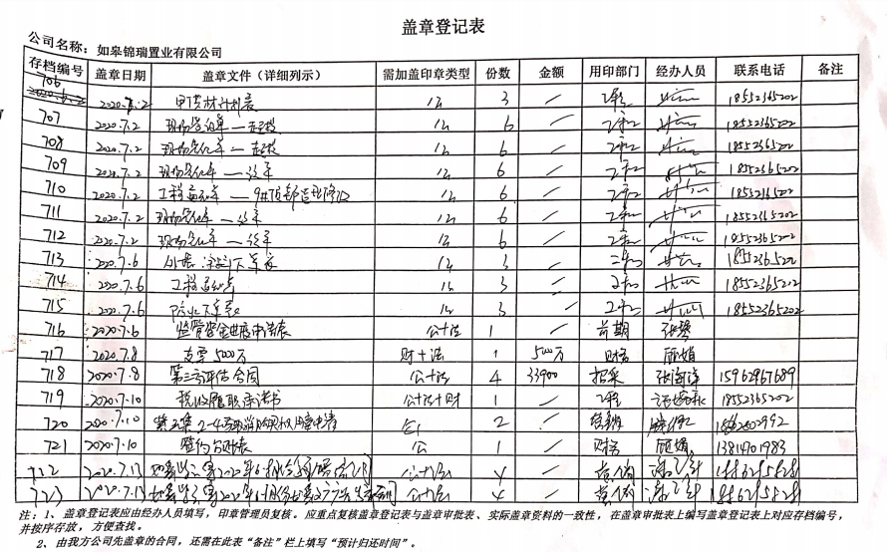
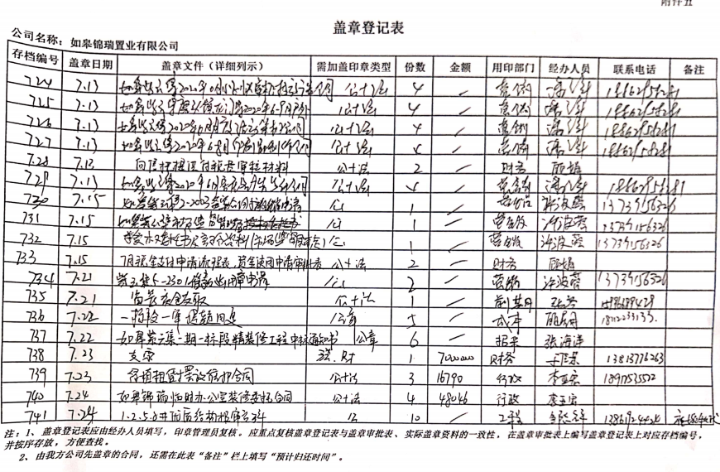

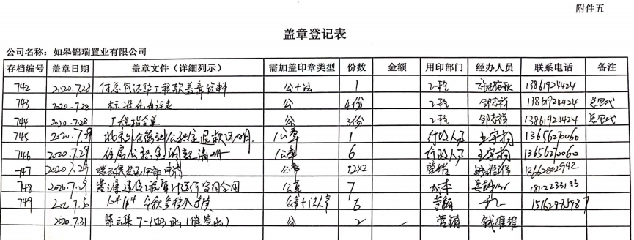
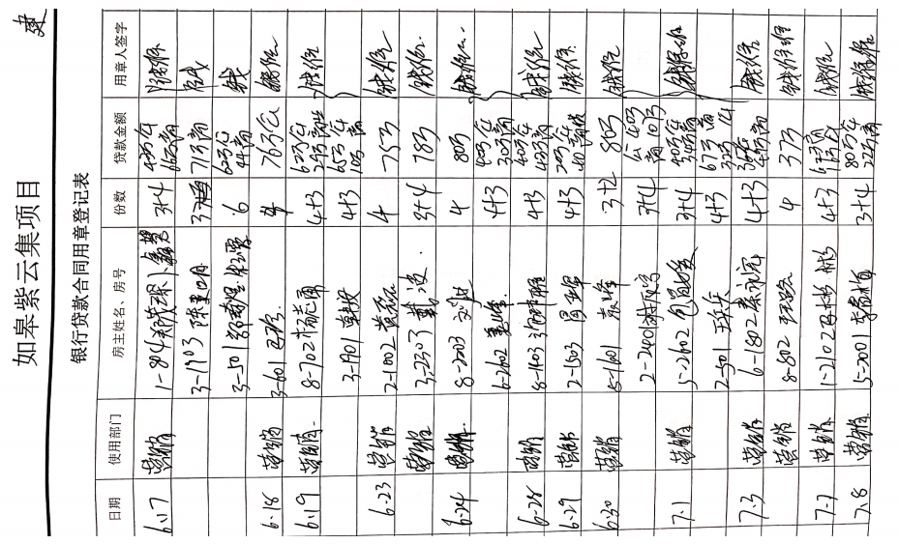

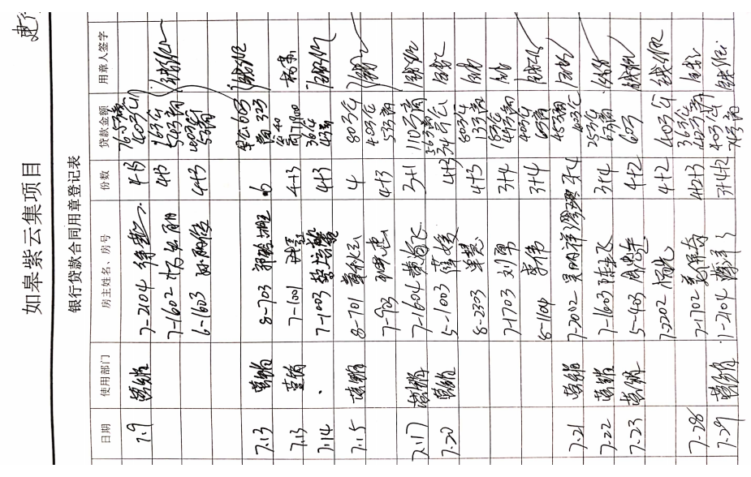

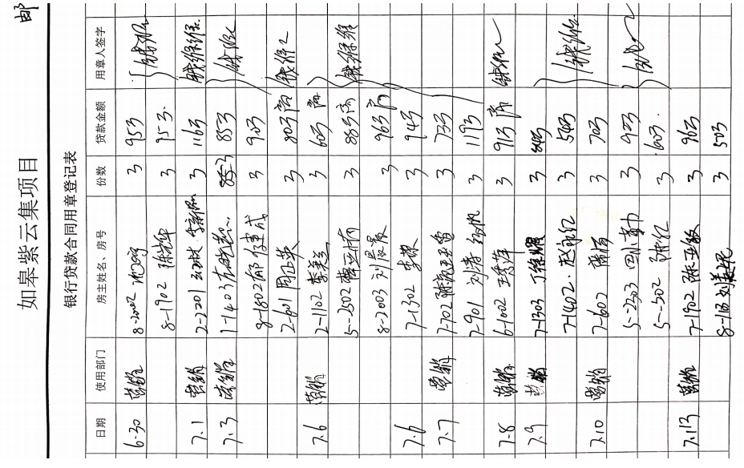
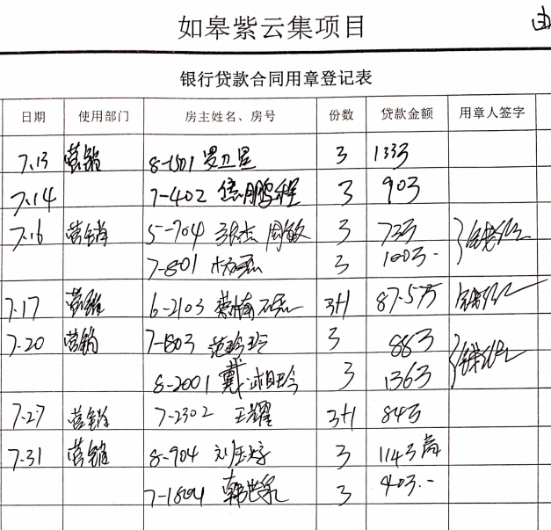

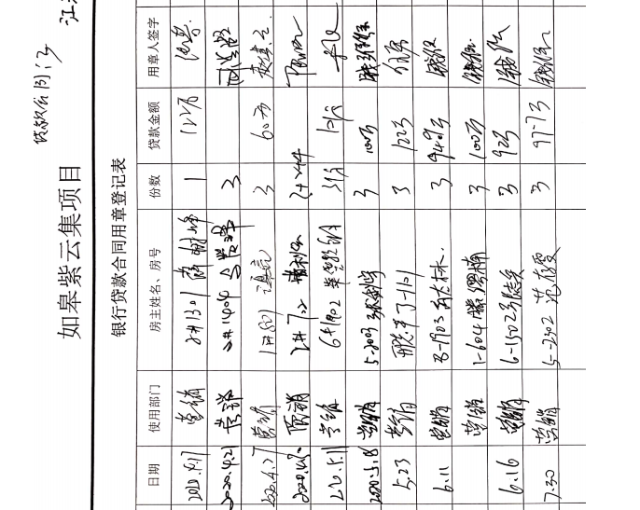

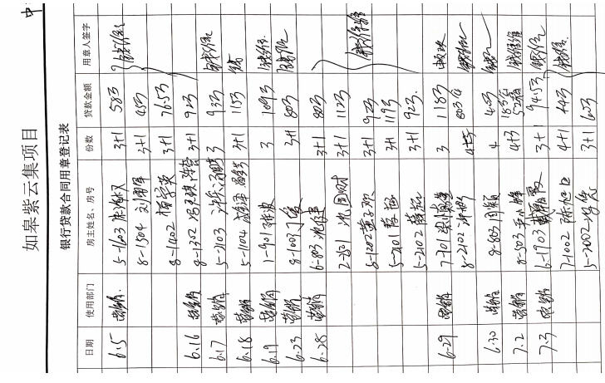
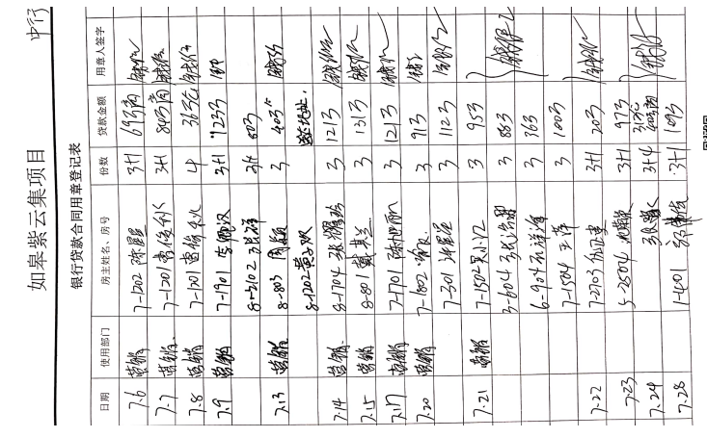
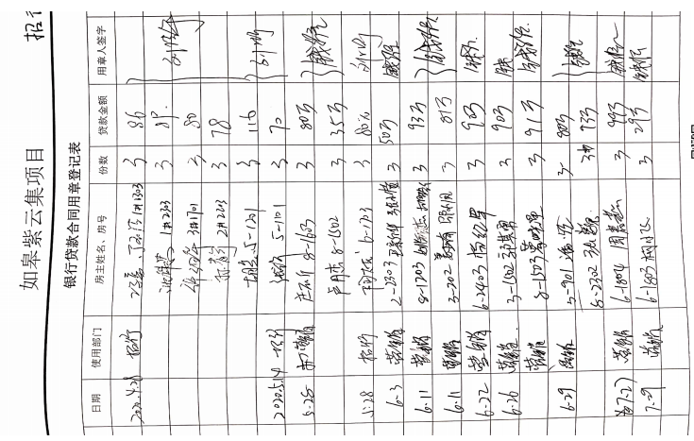
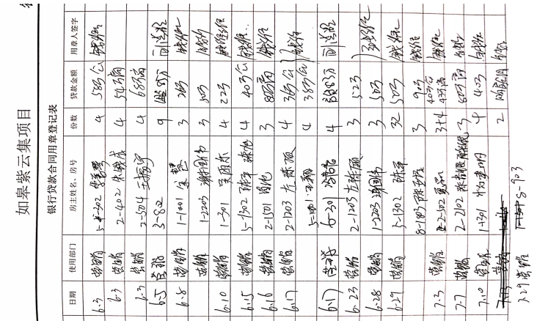
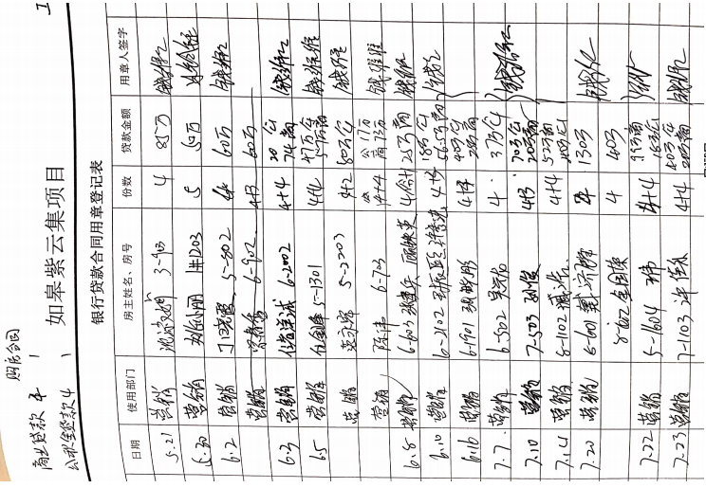
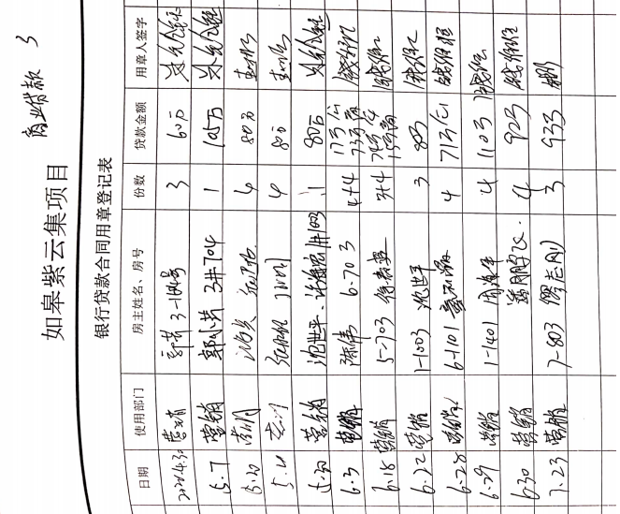
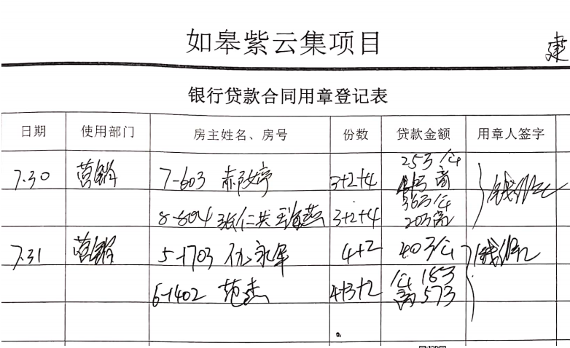

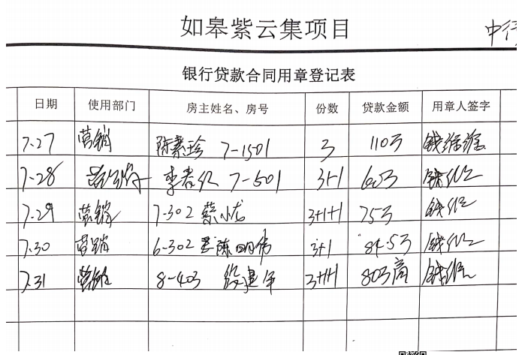
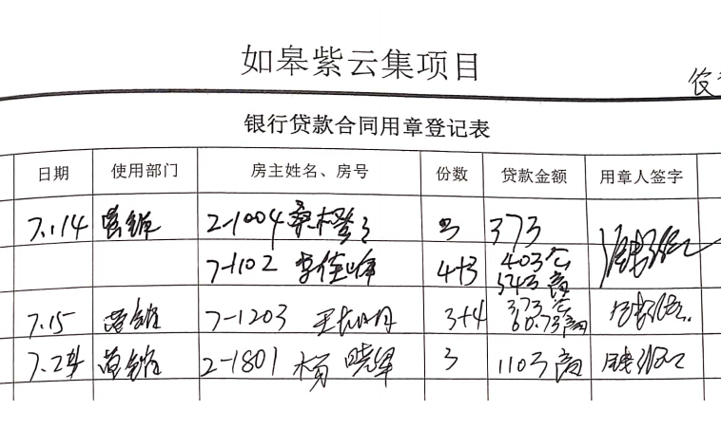

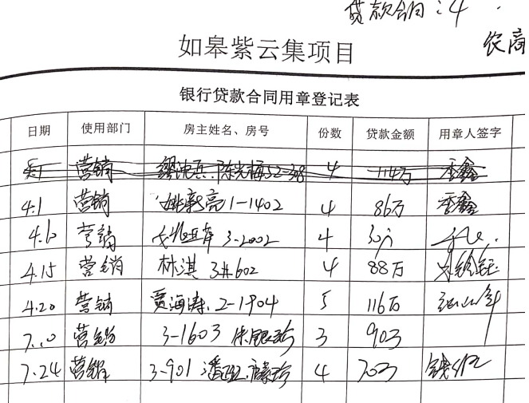

附件二《银行对账单》

中国建设银行股份有限公司如皋支行
（预售资金监管账户4454）

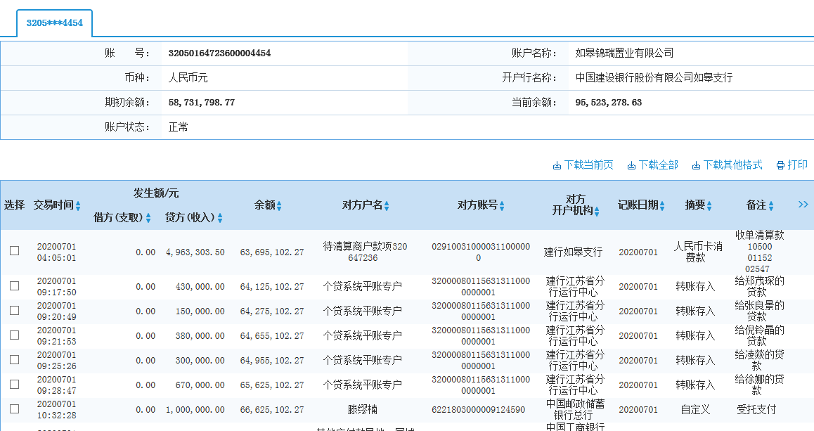

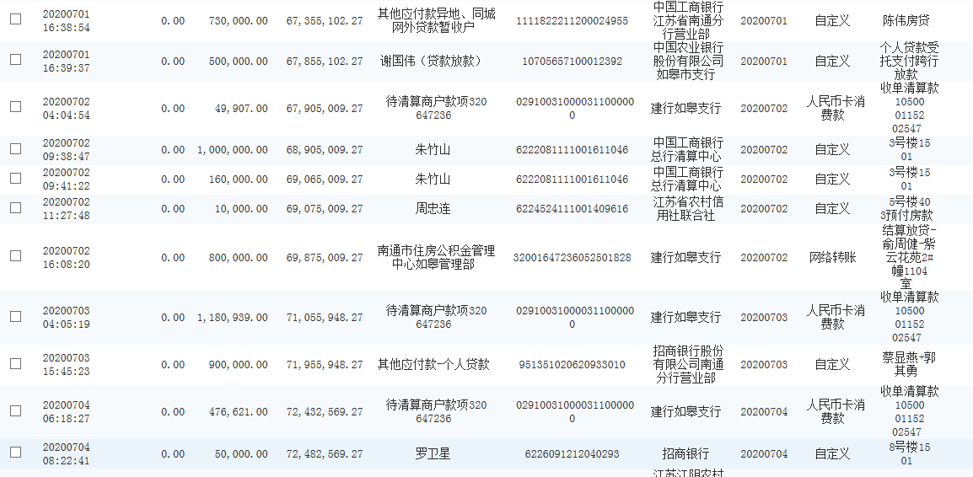

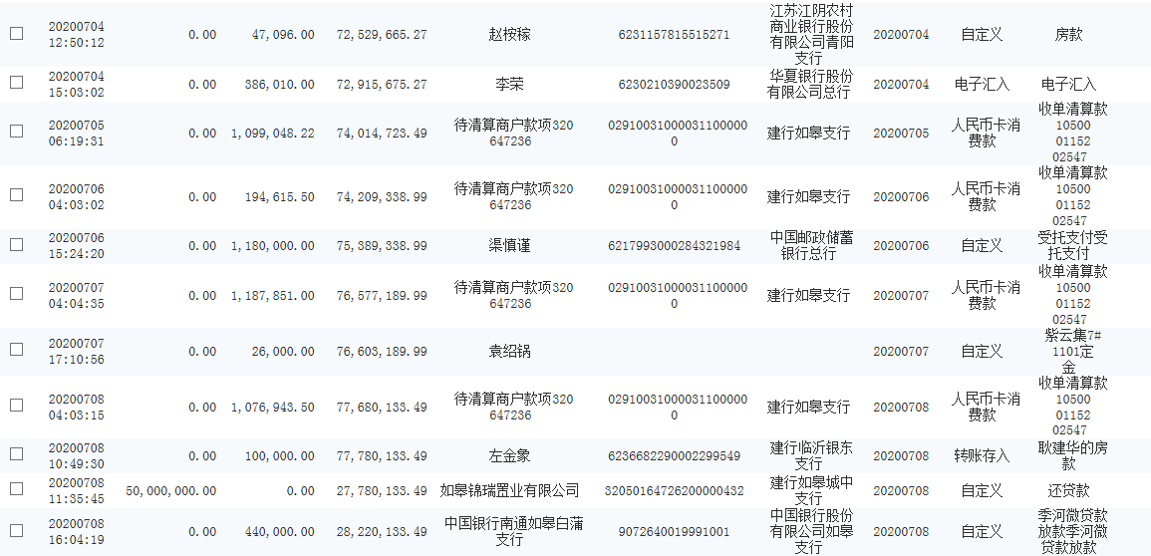
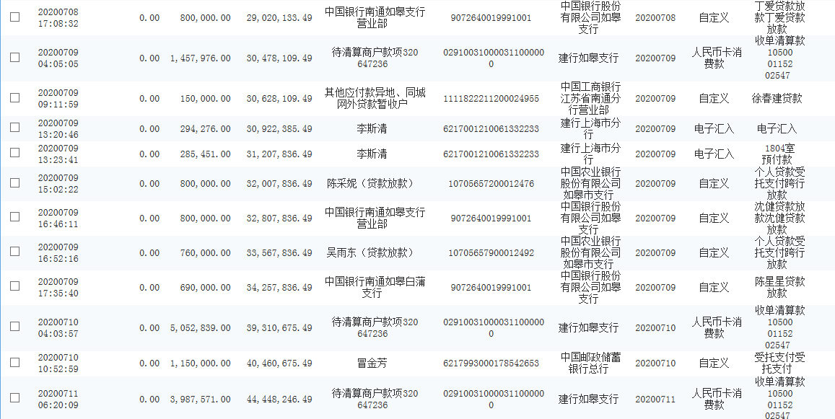

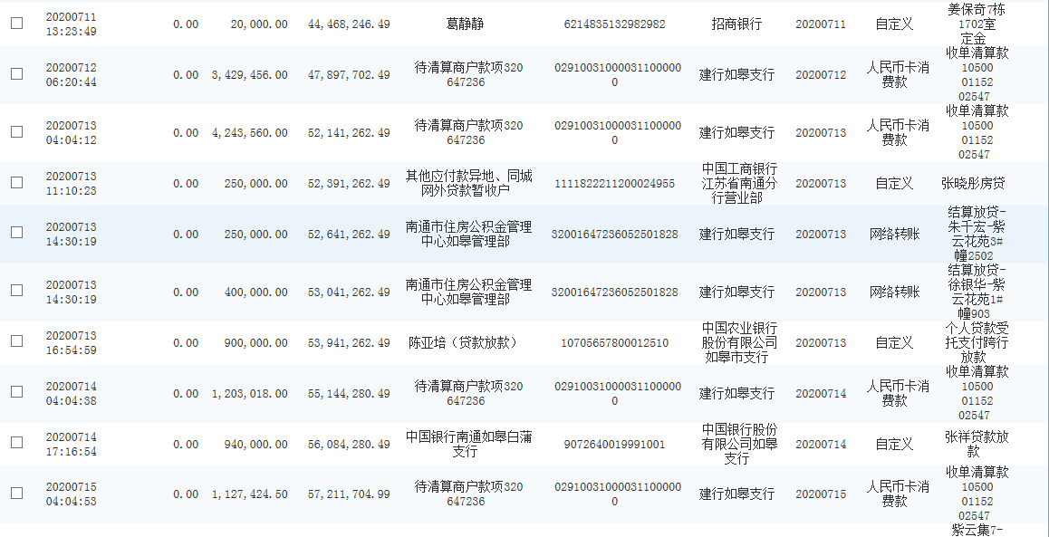
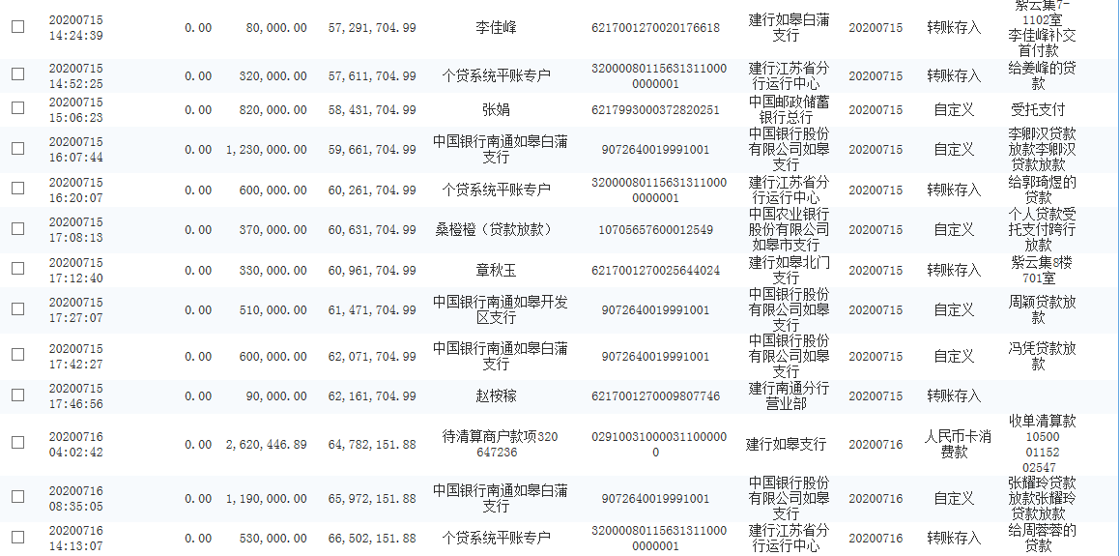

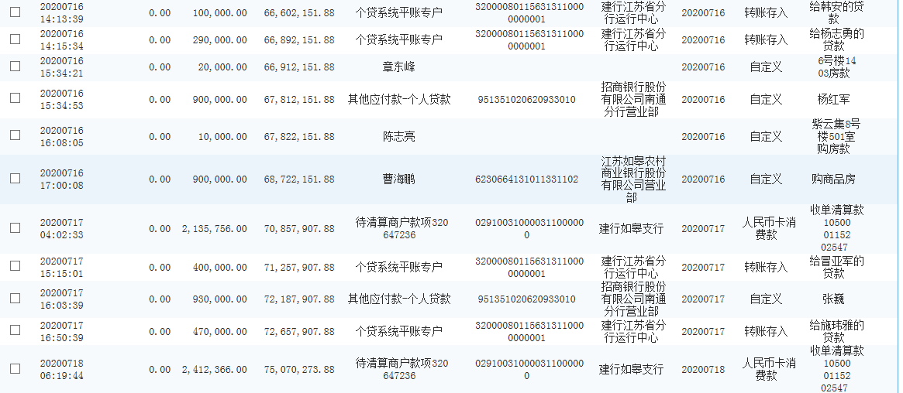
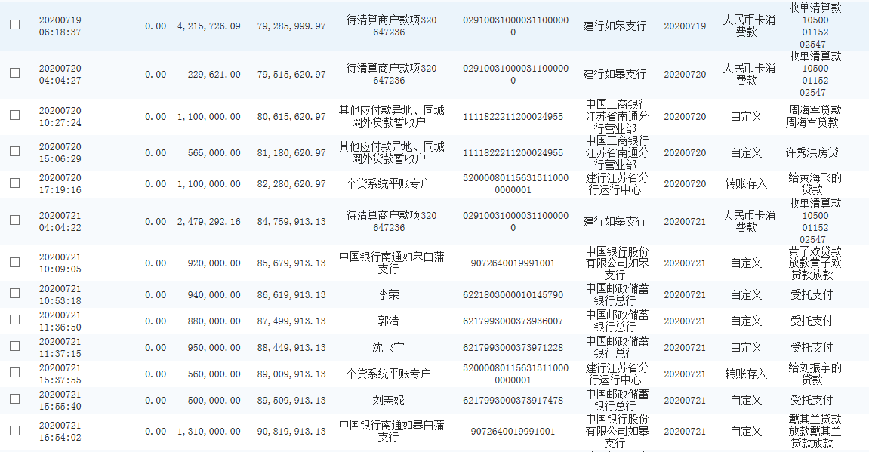

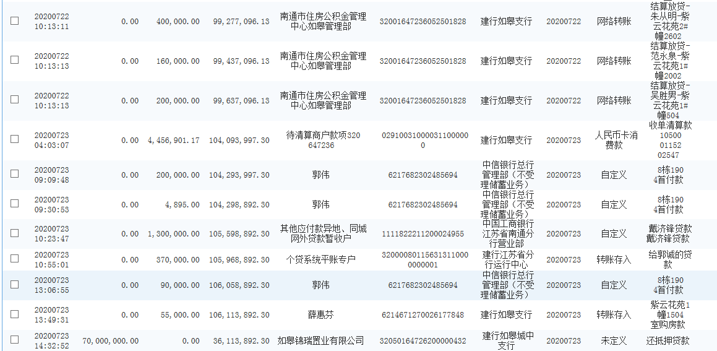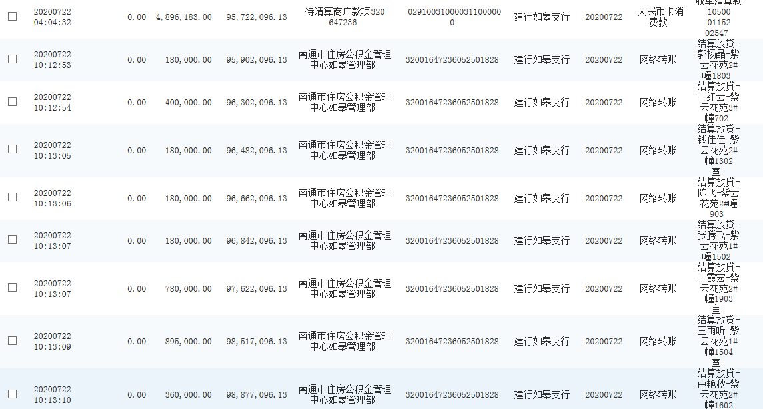
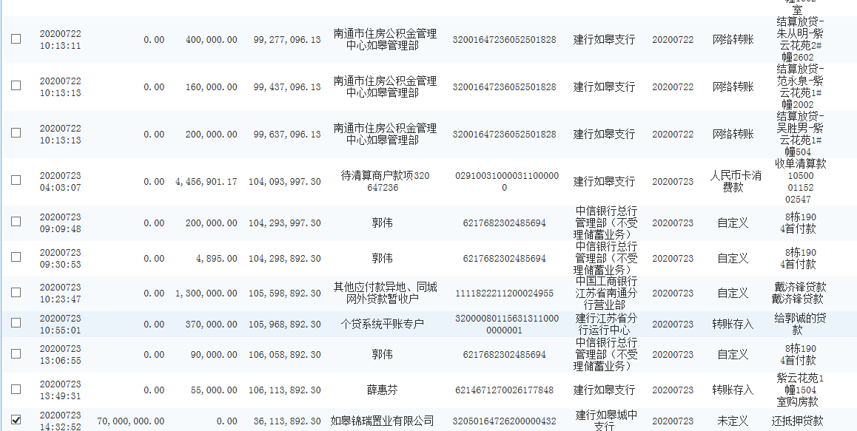
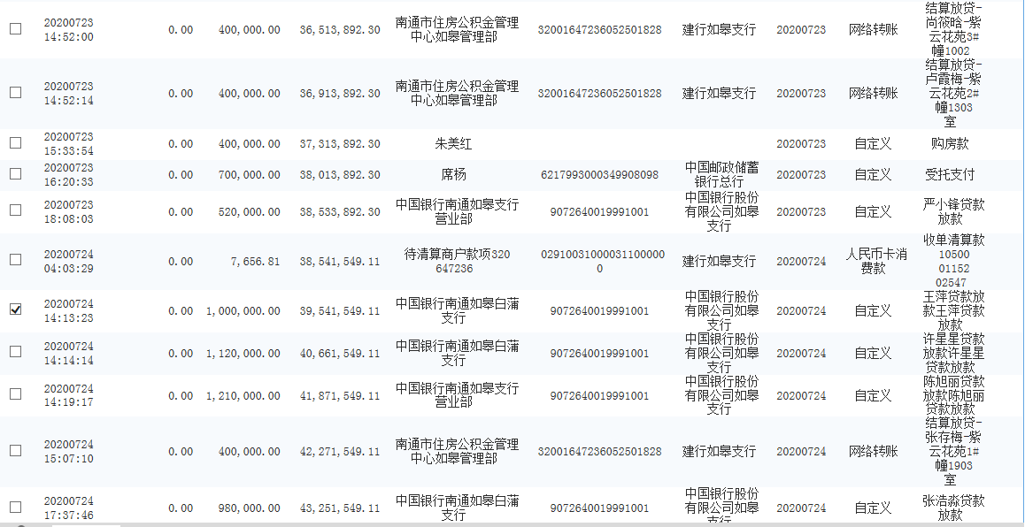
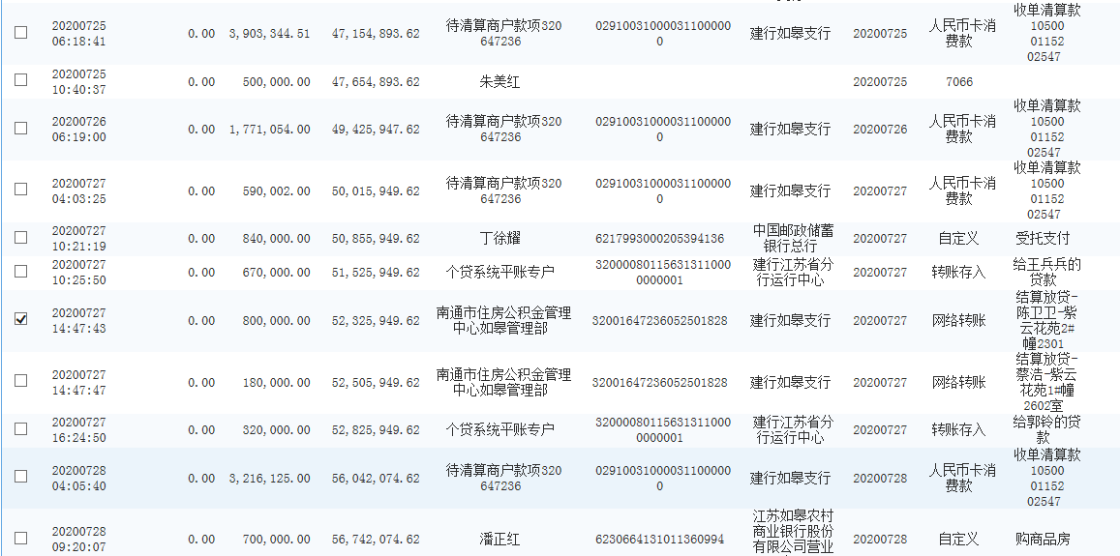
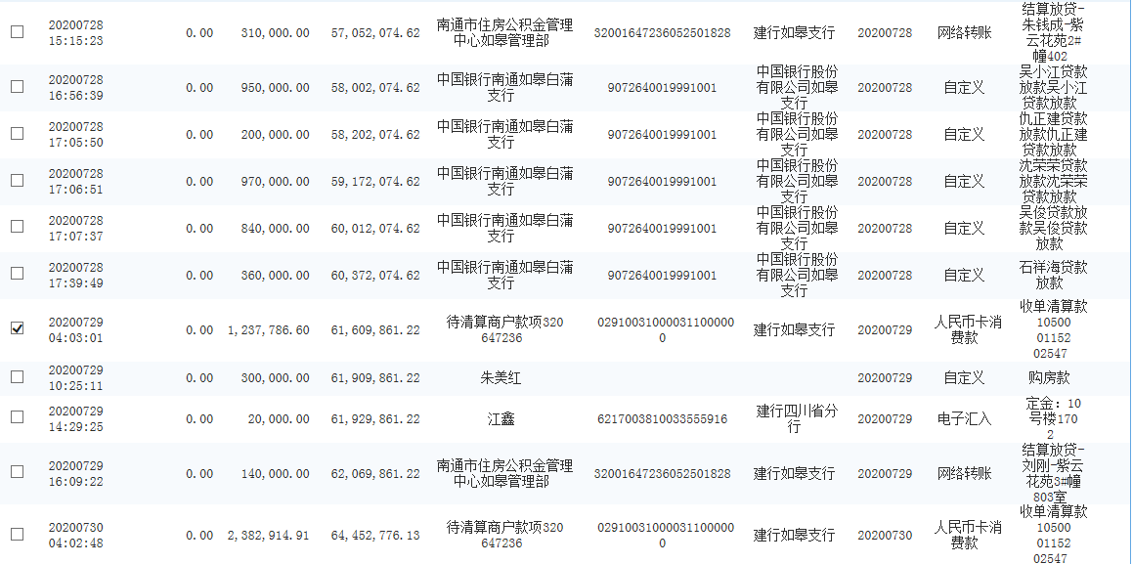
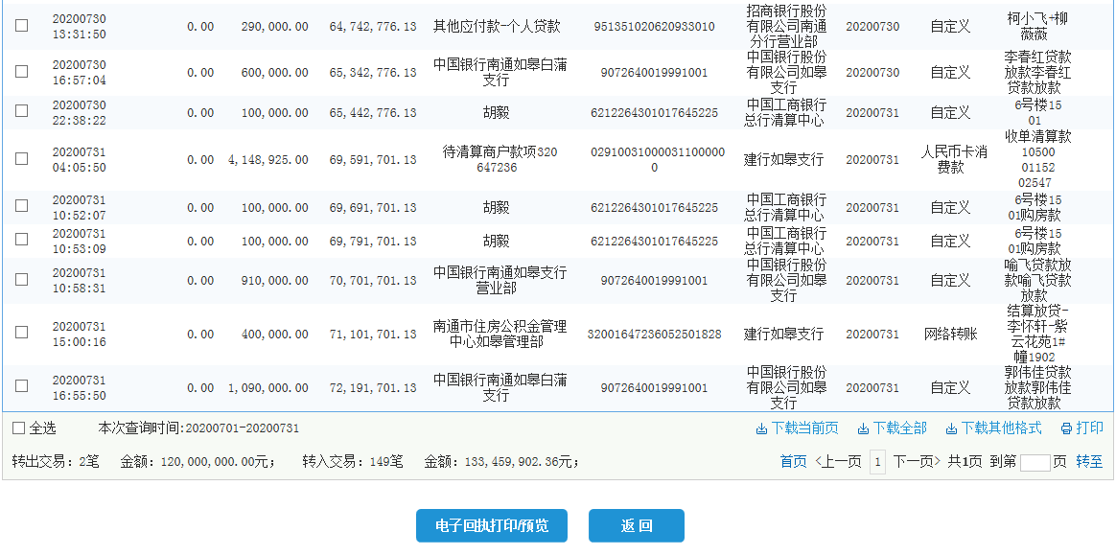

中国建设银行股份有限公司如皋城中支行
（暂收房款户0432）

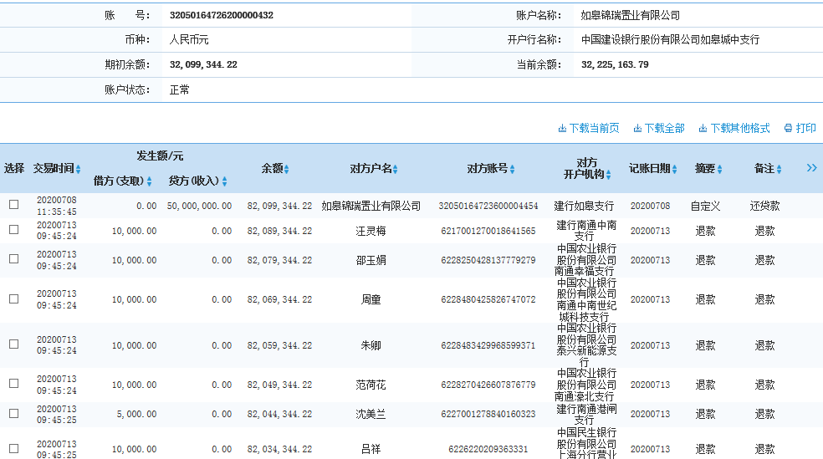
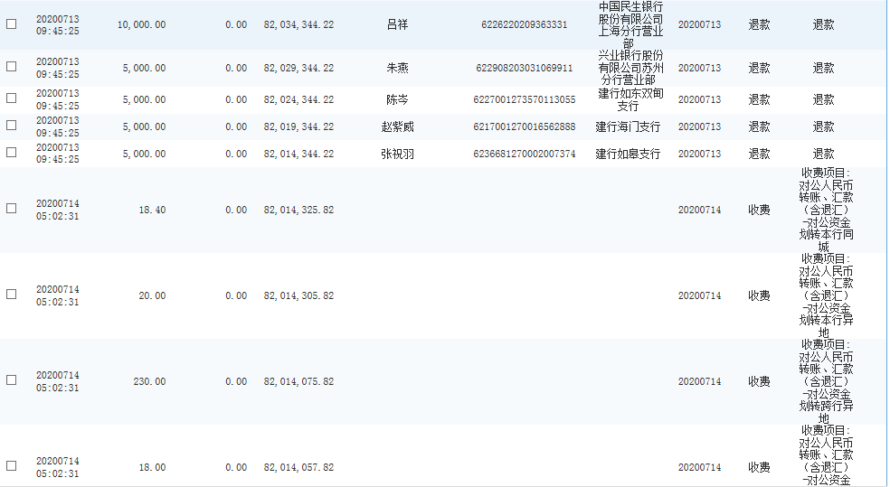

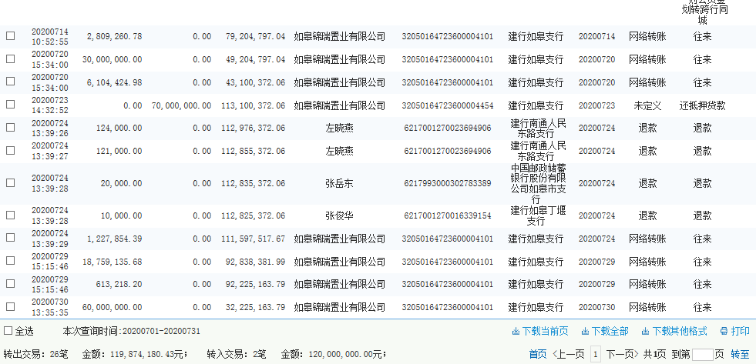

上海浦东发展银行股份有限公司如皋支行
（融资账户0450）

